Pielikums Nr.1
Sabiedrisko elektronisko plašsaziņas līdzekļu padomes
2023. gada 20. jūnija lēmumam Nr.22/1-1

I Padomes novērtējums

Saskaņā ar Sabiedrisko elektronisko plašsaziņas līdzekļu un to pārvaldības likumu ar sabiedrisko pasūtījumu tiek īstenots sabiedriskā elektroniskā plašsaziņas līdzekļa vispārējais mērķis un vidējā termiņa darbības stratēģija.
Sabiedrisko elektronisko plašsaziņas līdzekļu padome (turpmāk – Padome) norāda, ka tās novērtējums par VSIA “Latvijas Radio” (turpmāk – Latvijas Radio vai LR) vidēja termiņa darbības stratēģijas mērķu un sabiedriskā pasūtījuma gada plāna un uzdevumu 2022. gadam izpildi balstās kapitālsabiedrības 2022. gada pārskatā, pārskatā par stratēģijas finanšu un nefinanšu mērķu izpildi, atskaitēs par finansējuma izlietošanu un sabiedriskā pasūtījuma izpildi, kas tiek vērtēti regulāri un saskaņā ar iekšējiem un ārējiem normatīvajiem aktiem. Informatīvais pamats Padomes novērtējumam izklāstīts šī pielikuma turpmākās sadaļās un uzskatāms par daļu no novērtējuma.
Padome, sniedzot savu novērtējumu par Latvijas Radio 2022. gada sabiedriskā pasūtījuma plāna izpildi, secina, ka, neraugoties uz strauji mainīgajiem ģeopolitiskajiem apstākļiem, Krievijas agresiju pret Ukrainu un šo satricinājumu radīto energoresursu un inflācijas pieaugumu, kā arī joprojām gada sākumā aktuālo Covid-19 izplatību pandēmijas apstākļos, Latvijas Radio ir kopumā izpildījis visus sabiedriskā pasūtījuma konkrētos, 2022. gadam noteiktos, uzdevumus ar nelielām atkāpēm, kam pamatā objektīvi apstākļi.
Latvijas Radio 2022. gadā bija noteikti 14 konkrēti uzdevumi sabiedriskā pasūtījuma gada plānam, Latvijas Radio noteikti arī pieci kopīgi uzdevumi ar Latvijas Televīziju un sabiedrisko mediju vienoto portālu LSM.lv, kā arī seši uzdevumi sabiedriskā pasūtījuma pārvaldības jomā. No 25 uzdevumiem 20 novērtēti kā pilnībā izpildīti, četri kā daļēji izpildīti, bet viena uzdevuma izpilde nav attiecināma uz Latvijas Radio, jo rezultatīvo rādītāju izpilde atkarīga no VSIA “Latvijas Televīzija”.
Saskaņā ar 2022. gada pārskatu, Latvijas Radio 2022. gadā strādāja ar 12,78 miljonu euro apgrozījumu, kas ir par 13% vairāk nekā 2021. gadā. 2022. gadā LR zaudējumi pēc nodokļu nomaksas bija 293 873 euro apmērā, kas salīdzinoši ar 2021. gadu ir par 77,1% lielāki. Apgrozījuma palielinājums saistīts ar saražotā satura palielinājumu, piemēram, atspoguļojot aktuālos notikumus par karadarbību Ukrainā, kā arī palielinot jaunu raidījumu skaitu. Zaudējumu pieaugums skaidrojams ar lielāku autortiesību maksājumu apmēru un augstākām izmaksām komunālajiem pakalpojumiem, kas saistīti ar telpu uzturēšanu un kuri netika kompensēti no valsts budžeta.
Padome secina, ka Latvijas Radio 2022. gadā ir sasniedzis lielāko daļu nefinanšu mērķu ar minimālām, nebūtiskām novirzēm. Izņēmums ir lineārā radio auditorija, kas turpina samazināties visā radio tirgū pēdējo gadu dinamikā, bet to kompensē attīstība digitālā satura formātos. Atsevišķu nefinanšu mērķu neizpildi ietekmēja Covid-19 pandēmijas sekas un Krievijas karš Ukrainā. Padome uzskata, ka Latvijas Radio nefinanšu mērķu izpilde 2022. gadā vērtējama ar “ļoti labi” un finanšu mērķu izpilde vērtējama ar "apmierinoši”. Latvijas Radio darbība nefinanšu un finanšu mērķu sasniegšanā 2022. gadā kopumā ir vērtējama ar "labi”.
Tā kā atbilstoši aktualizētajai Koncepcijai par apvienota sabiedriskā elektroniskā plašsaziņas līdzekļa izveidošanu un darbību sabiedrisko mediju apvienošana plānota 2025. gada janvārī, 2023. gada laikā tiks pagarināts Latvijas Radio vidēja termiņa darbības stratēģijas termiņš par vienu gadu, aptverot laika posmu no 2019. līdz 2024. gadam, kā arī veicot precizējumus un nosakot jaunus finanšu un nefinanšu mērķus un rādītājus 2024. gadam.
2022. gadā beidzās Latvijas sabiedrisko elektronisko plašsaziņas līdzekļu sabiedriskā pasūtījuma plāna sagatavošanas vadlīniju 2019.–2022. gadam darbība, tādēļ saskaņā ar Latvijas sabiedrisko mediju sabiedriskā labuma izvērtēšanas metodoloģiju līdz 2023. gada vasaras nogalei tiek veikts pirmais visaptverošais sabiedriskā labuma izvērtējums, ko turpmāk saskaņā ar metodoloģiju paredzēts veikt ne retāk kā reizi trīs gados. Izvērtējumā iegūtie kvantitatīvie un kvalitatīvie dati tiks izmantoti sabiedriskā pasūtījuma izstrādei turpmākajiem periodiem.
Laikā no 2023. gada 6. aprīļa līdz 27. aprīlim tika īstenota ikgadējā aptauja saskaņā ar Latvijas sabiedrisko mediju sabiedriskā labuma izvērtēšanas metodoloģiju, ļaujot novērtēt sabiedrisko mediju, tajā skaitā Latvijas Radio, darbu 2022. gadā no sabiedrisko labuma viedokļa. Aptaujā secināts, ka sabiedriskie mediji ir sasnieguši gandrīz visus rezultatīvos rādītājus un palielinājusies to sasniedzamība, turklāt tas noticis visās iedzīvotāju grupās.
Kopumā pieaudzis arī vērtējums par demokrātijas indikatoru, tomēr ziņas kā žanrs īpaši nepiesaista klausīties Latvijas Radio vai skatīties Latvijas Televīziju (LTV), jo to lietotāji meklē portālā LSM.lv. Diskusijas un analītika piesaista auditoriju gan LTV, gan LR. Kopumā kvalitāte joprojām tiek vērtēta viduvēji.
Dati liecina, ka LR izdevies sasniegt rezultatīvo rādītāju kategorijas četrās no piecām sabiedriskā labuma rādītāju virskategorijām – “sabiedrība”, “demokrātija”, “sasniedzamība” un “ietekme”. Sadaļā “kvalitāte” redzama 1% novirze, 2023. gadā sasniedzot 41% plānoto 42% vietā.
2022. gada laikā tika izstrādātas jaunas Sabiedrisko elektronisko plašsaziņas līdzekļu sabiedriskā pasūtījuma vadlīnijas 2023.-2025. gadam un Sabiedriskā pasūtījuma izstrādes, uzskaites un izpildes uzraudzības kārtības nolikums.
Saskaņā ar šo nolikumu Padome 2022. gada oktobrī ir izveidojusi sabiedriski konsultatīvo forumu, lai nodrošinātu likumā paredzēto sabiedrības iesaisti sabiedriskā pasūtījuma izstrādē un izvērtēšanā. Foruma dalībnieki pulcējās uz pirmo sēdi attālinātā formātā 2022. gada 3. novembrī un uz otro sēdi 2023. gada 2. jūnijā.
Novembrī foruma dalībnieki sniedza savu redzējumu un priekšlikumus par Padomes apstiprināto dokumentu "Sabiedrisko elektronisko plašsaziņas līdzekļu sabiedriskā pasūtījuma vadlīnijas 2023.-2025. gadam un uzdevumi plāna sagatavošanai 2023. gadam".
2023. gada jūnijā foruma dalībnieki tika iepazīstināti ar Latvijas sabiedrisko mediju sabiedriskā labuma izvērtēšanas metodoloģijā balstītās iedzīvotāju aptaujas 2023. gada rezultātiem, kā arī tika aicināti novērtēt sabiedrisko elektronisko plašsaziņas līdzekļu sabiedriskā pasūtījuma 2022. gada plāna atskaites.
Foruma sanāksmē tika uzsvērts, ka pozitīvi vērtējams, ka ir dažādi pētījumi, prezentācijas un intervijas ar zinātniekiem tiešraižu formātā, taču būtu vērts padomāt arī par kāda jauna oriģinālraidījuma par zinātni izveidošanu un ieviesto zinātnieka sleju LSM.lv papildināt ar vēl citiem zinātniekiem. Tika izteikts arī ieteikums LSM.lv nodalīt rubrikas “Tehnoloģijas un Zinātne” nodalīt no sadaļas “Dzīve un stils”.
Vērtējumā arī izskanēja aicinājums vairāk padomāt par saturu latgaliešu valodā un par lībiešiem, latviešu vēsturiskajām zemēm. Šajā ziņā pozitīvi tika vērtēta Latvijas Radio darbība, bet Latvijas Televīzijai ieteikts mērķtiecīgāk pievērsties šai tēmai. Izskanēja arī ieteikums arī vairāk akcentēt tādas īpašās dienas kā Lībiešu mantojuma diena, Latgales kongresa diena – to izdevās izdarīt Latvijas Radio, bet arī Latvijas Televīzija varētu nākotnē vairāk par to padomāt.
2022. gada laikā darbu sāka Latvijas Radio galvenā redaktore un sabiedrisko elektronisko plašsaziņas līdzekļu ombuds, īstenojot vēsturiskas pārmaiņas sabiedrisko mediju attīstībā un satura kvalitātes uzlabošanā. Ombuda un sabiedrisko mediju galveno redaktoru sadarbībā 2022. gada laikā tapušas sabiedrisko mediju redakcionālās vadlīnijas un atjaunoti LR un LTV Rīcības un ētikas kodeksi. Ombuda darbības pirmā gada laikā (2022. gada 1. marts – 2023. gada 28. februāris) par Latvijas Radio darbu saņemti seši iesniegumi. No sešiem iesniegumiem trīs gadījumos pārkāpums konstatēts, trīs gadījumos pārkāpums nav konstatēts.
Padomei sākot darbu 2021. gada 4. augustā un pildot Sabiedrisko elektronisko plašsaziņas līdzekļu un to pārvaldības likuma dotos uzdevumus par Koncepcijas par apvienota sabiedriskā elektroniskā plašsaziņas līdzekļa izveidošanu un darbību izstrādi un Koncepcijas par sabiedrisko elektronisko plašsaziņas līdzekļu finansēšanas modeļa maiņu izstrādi, sabiedrisko mediju darbinieki tika iesaistīti Padomes veidotajās darba grupās koncepciju sagatavošanai.
Koncepcijas ir sabiedrisko mediju pārvaldības reformas, kas uzsākta ar minētā pieņemšanu, noslēdzošais posms, kura mērķis ir izveidot vienotu sabiedrisko mediju, kam ir nodrošināts neatkarīgs un prognozējams, Eiropas vidējam līmenim atbilstošs finansējums, lai augstā profesionālā kvalitāte un ar atbildīgumu sabiedrības priekšā īstenotu likumā definētos sabiedrisko mediju darbības pamatprincipus un mērķus.
Padome sadarbībā ar sabiedriskajiem medijiem 2022. gada sākumā izstrādāja un piedāvāja tādu divu sabiedrisko elektronisko plašsaziņas līdzekļu apvienošanas modeli, kas vislabāk nodrošinās satura daudzveidību un viedokļu dažādību, izcilību un augstu satura kvalitāti, darbības nepārtrauktību, labus pārvaldības principus, kā arī esošās sabiedrisko mediju auditorijas īpatsvara saglabāšanu un jaunas auditorijas piesaistīšanu apstākļos, ko raksturo mediju vides fragmentācija, mediju patēriņa ieradumu būtiskas izmaiņas un auditorijas migrācija uz dažādām digitālām platformām.
Koncepcijai par apvienota sabiedriskā elektroniskā plašsaziņas līdzekļa izveidošanu un darbību tika aktualizēta 2023. gada pirmajā pusē. Gadu pēc tās sagatavošanas un iesniegšanas Saeimas atbildīgajā komisijā atgriežoties pie darba darba grupās ar sabiedrisko mediju vadības un darbinieku iesaisti un strādājot pie šī aktualizācijas dokumenta, Padome secina, ka koncepcijā definētie mērķi par izcila, atbilstoši finansēta un efektīva sabiedriskā medija digitālo attīstību sabiedrības straujas digitālās transformācijas laikmetā kļūst arvien aktuālāki, ko apliecina notikumu attīstība pēdējā gada laikā.
Vienlaikus notikumi pēdējā gada laikā, kad sabiedriskie mediji pamatdarbības nodrošināšanai un sabiedriskā pasūtījuma apjoma saglabāšanai ir bijuši spiesti ar Padomes starpniecību vairākas reizes vērsties pie Ministru kabineta ar pieprasījumiem pēc papildu līdzekļiem, skaidri apliecina, ka ir nepieciešams pēc iespējas ātrāk pieņemt politiskus lēmumus par šo jautājumu risināšanu. Šādā situācijā ir ļoti apgrūtināta mediju vidēja termiņa attīstības plānošana, tajā skaitā stratēģisku lēmumu pieņemšana.
Padome uzsver, ka ar lēmumiem par atbilstošu finansējumu, no kā atkarīga veiksmīga un jēgpilna sabiedrisko mediju apvienošana, būtībā izšķirsies Latvijas sabiedrisko mediju kā demokrātiskai valstij īpaši būtiskas institūcijas nākotne strauji mainīgajā un digitālajā mūsdienu pasaulē.

II Situācijas raksturojums

Latvijas Radio 2022. gadā turpināja pildīt sabiedriskā medija uzdevumu – stiprināt Latvijas informatīvo telpu, akcentējot demokrātiskās vērtības, nacionālo identitāti, saliedētību un sabiedrības uzrunāšanu ar LR piedāvāto saturu.
Tika nodrošināta radio programmu sagatavošana un pārraidīšana atbilstoši Latvijas sabiedrības interesēm un SEPLP apstiprinātajai vispārējai programmas koncepcijai zem Latvijas Radio zīmola sekojošās radio programmās:,

- Latvijas Radio 1 – informējoša, pētnieciski analītiska, kompetenta programma visplašākajai sabiedrībai, akcentējot demokrātiskas, nacionālās identitātes un sabiedrības saliedētības vērtības.

-Latvijas Radio 2 – latviešu populārās mūzikas programma ar tajā ietvertiem satura raidījumiem. Saturs – praktisks, dzīves kvalitāti veicinošs un izklaidējošs, veicinot atbildību par līdzcilvēkiem, sabiedrības veselību, pašizaugsmi, piederību latviskajai kultūras telpai, līdzdalību un sadarbību kopējo vērtību uzturēšanā.

-Latvijas Radio 3 (Klasika) – kvalitatīva un daudzveidīga kultūras programma, kas atspoguļo nozīmīgākos kultūras notikumus, sasniegumus un kultūrvēsturisko mantojumu. Latviešu un pasaules klasiskās, džeza un tautas, kā arī citu žanru augstvērtīgas mūzikas aptvērums.

-Latvijas Radio 4 (Doma laukums) – programma Latvijā dzīvojošo mazākumtautību valodās. Informatīvi analītiska, izglītojoša programma, kas stiprina sabiedrības savstarpējo toleranci un saliedētību, veicina diskusijas, veido pilsonisku attieksmi un piederības sajūtu Latvijai.

-Latvijas Radio 5 (Pieci.lv) – jauniešu populārās mūzikas multimediāla programma ar tajā ietvertiem tematiskiem raidījumiem un saturu digitālajās platformās. Maksimāls mērķauditorijai atbilstošs latviešu un Latvijā radītas mūzikas aptvērums, pasaules jaunāko muzikālo tendenču atspoguļojums un regulāra atgriezeniska saite ar klausītāju. Uz ētera personībām balstīts dinamisks formāts, kas sniedz gan izklaidējošu saturu, gan izglītojošu informāciju platformās, kuras patērē mērķauditorija. Veicina jauniešu kritisko domāšanu, pašizaugsmi un piederības izjūtu latviskajai kultūras telpai.

-Latvijas Radio 6 – atspoguļo kultūras, izglītības, urbānās vides un alternatīva dzīvesveida procesus un norises kvalitatīvā, dzīvā un dinamiskā veidā. Aptver iedzīvotājus visās vecuma grupās – primāri studējošos un augstskolu absolventus. Saskaņā ar LR izsniegto retranslācijas atļauju LR LR6 programmā nodrošina NABA programmas retranslāciju un saskaņā ar LR izsniegto apraides atļauju Saeimas plenārsēžu translāciju.

Ņemot vērā 2022. gadā izstrādāto Koncepciju par apvienota sabiedriskā elektroniskā plašsaziņas līdzekļa izveidošanu un darbību un plānoto sabiedrisko mediju apvienošanu, 2022. gada laikā tika pagarināts Latvijas Radio vidēja termiņa darbības stratēģijas termiņš par vienu gadu, aptverot laika posmu no 2019.-2023. gadam, kā arī veicot precizējumus un nosakot jaunus finanšu un nefinanšu mērķus un rādītājus 2023. gadam.
2022. gada Latvijas Radio piešķirtā finansējuma prioritāriem pasākumiem ietvaros ir izveidots galvenā redaktora amats, pieņemtas Redakcionālās vadlīnijas un atjaunots Rīcības un ētikas kodekss. 2022. gadā Latvijas Radio piešķirtā finansējuma prioritāriem pasākumiem ietvaros turpināja darbu pie satura vērtēšanas, kopumā izvērtējot ap 30 satura vienībām, izmantojot iekšējos resursus – tematisko redkolēģiju veidotas satura vērtēšanas komisijas, kā arī piesaistot ārējos ekspertus.
Lai gan LR ir paveicis 2022. gadā stratēģijā un darba plānā iecerētos darbus, 2022. gads ir ienesis būtiskas korekcijas un papildus darba apjomu gan satura veidotāju, gan tehnisko un atbalsta funkciju sniedzējiem. Karadarbības Ukrainā un ar to saistītā plašā jautājumu loka atspoguļošana un tehniskā nodrošināšana ir bijis grūtākais un sarežģītākais darbs no visiem aspektiem. Arī Saeimas vēlēšanu atspoguļojums ir bijis izaicinošs un prasījis lielu ieguldījumu.
Satura politikas un attīstības ietvaros tiek turpināti 2020.-2021. gadā iesākti veiksmīgie satura projekti, kā arī uzsākti jauni. Multimediāla satura attīstības jomā svarīgākais ir Latvijas mobilās lietotnes ieviešana, ko 2022. gada nogalē izmantoja jau vairāk nekā 20 000 lietotāju.
2022. gada nozīmīgākie ieguldījumi investīcijās ir paveiktais 1. skaņu ierakstu studijas režijas modernizācijā un analogās pults nomaiņa pret digitālo, kā arī 2. ierakstu studijas remontdarbu un ēkas logu restaurācijas un nomaiņas projekta īstenošanas uzsākšana. 2022. gadā Radio nodrošināja tālāku pāreju uz elektronisko dokumentu apriti, ieviešot elektronisko dokumentu aprites sistēmu EDUS, kā arī papildinājumus grāmatvedības un personāla uzskaites sistēmā HORIZON un HOP.
Saskaņā ar 2022. gada pārskatu, LR 2022. gadā strādāja ar 12,78 miljonu euro apgrozījumu, kas ir par 13% vairāk nekā 2021. gadā. 2022. gadā LR zaudējumi pēc nodokļu nomaksas bija 293 873 euro apmērā, kas salīdzinoši ar 2021. gadu ir par 77,1% lielāki. Apgrozījuma palielinājums saistīts ar saražotā satura palielinājumu, piemēram, atspoguļojot aktuālos notikumus par karadarbību Ukrainā, kā arī palielinot jaunu raidījumu skaitu. Zaudējumu pieaugums skaidrojams ar lielāku autortiesību maksājumu apmēru un augstākām izmaksām komunālajiem pakalpojumiem, kas saistīti ar telpu uzturēšanu un kuri netika kompensēti no valsts budžeta.
Latvijas Radio apgūto kapitālieguldījumu apmērs 2022. gadā veidoja 1,1 miljonu euro, kas ir par 56% vairāk nekā gadu iepriekš, resursus novirzot tādu jaunu projektu realizēšanai kā 2. ierakstu studijas funkcionalitātes maiņai, 1. skaņu ierakstu studijas mikseru konsoles iegādei, Latvijas Radio mobilās aplikācijas izstrādei un citiem projektiem. Investīciju apmērs arī 2022. gadā turpināja aizsākto pieauguma tendenci un sasniedza 8% no valsts budžeta dotācijas, kas ir augstākais rādītājs iepriekšējo piecu gadu periodā.

III Sasniegtā auditorija

Pēdējo piecu gadu laikā visu Latvijas radiostaciju kopējā auditorija samazinājusies par apmēram 54 tūkstošiem klausītāju jeb aptuveni 6% – no 1 miljona 380 tūkstošiem klausītāju, līdz 1 miljonam 298 tūkstošiem klausītāju, liecina „Kantar” auditorijas pētījumu dati.
Kopš 2018. gada vērojams Latvijas Radio grupas kanālu sasniegtās auditorijas samazinājums no 841,15 tūkstošiem 2018. gadā līdz 751,29 tūkstošiem klausītāju 2022. gadā. Nedaudz samazinājusies arī Latvijas Radio grupas kanālu klausīšanās laika daļa – no 36% 2018. gadā līdz 35% 2022. gadā. Kopš 2018. gada ievērojamu auditorijas samazinājumu piedzīvojuši ne tikai sabiedriskā medija kanāli, bet arī visas lielākās Latvijas radiostacijas, Latvijas tirgus līderi – SWH (-116,2 tūkstoši, 21%), Radio Skonto (-69 tūkstoši, 12%), StarFM (-49,1 tūkstoši, 16%) un EHR (-57,6 tūkstoši, 14%).
Pēdējā gada laikā Latvijas Radio kanālu (LR1, LR2, LR3, LR4, LR5 un LR6) sasniegtā auditorija samazinājusies par apmēram 25 tūkstošiem klausītāju jeb 3% – no 775,15 tūkstošiem klausītāju 2021. gadā līdz 751,29 tūkstošiem 2022. gadā. Latvijas Radio kanāli sasniedz 49,2% no Latvijas iedzīvotājiem vecumā no 16 līdz 74 gadiem.
Salīdzinot 2022. un 2021. gadu, četros no LR kanāliem vērojams neliels sasniegtās auditorijas samazinājums LR2 (-4,6 tūkstoši (1%)), LR3 (-11,3 tūkstoši (12%)), LR4 (-16,5 tūkstoši (9%)), bet auditorijas palielinājums vērojams LR1 (+7,77 tūkstoši (2,4%)). Pēdējo četru gadu laikā nedaudz samazinājusies visu LR grupas kanālu sasniegtā auditorija.

Latvijas Radio kanālu (LR1, LR2, LR3, LR4, LR5 un LR6) nedēļā sasniegtā auditorija (reach) un tirgus daļa (AQHshare) 2018. – 2022.. (Avots: Kantar radio auditorijas pētījuma dati)

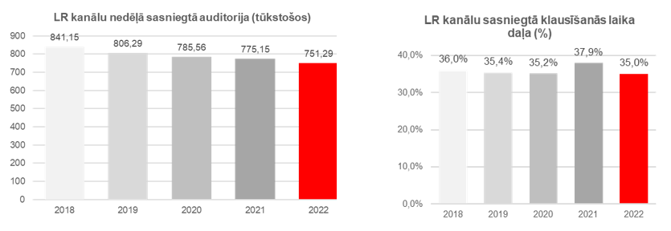

Latvijas Radio kanālu nedēļā sasniegtā auditorija (reach) 2018. – 2022., kanālu griezumā.
(Avots: Kantar radio auditorijas pētījuma dati)

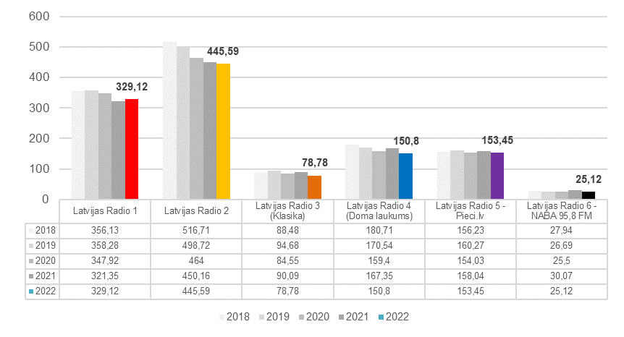

Latvijas Radio kanālu sasniegto klausīšanās laika daļu (AQHshare) kopumā var raksturot kā stabilu, bet pēdējā gada laikā ir vērojams klausīšanās laika daļas samazinājums. Pēdējo divu gadu laikā vislielākais klausīšanās laika daļas samazinājums vērojams LR2 kanālā – no 19,6% 2021. gadā līdz 18,6% 2022. gadā un LR1 kanālā – no 9,75% 2021. gadā līdz 8,48% 2022. gadā. Pārējo LR kanālu sasniegtā tirgus daļa, salīdzinot ar 2021. gadu, vērtējama kā salīdzinoši stabila.

Latvijas Radio kanālu nedēļā sasniegtā tirgus daļa (AQHshare) 2018. – 2022., kanālu griezumā.
(Avots: Kantar radio auditorijas pētījuma dati)
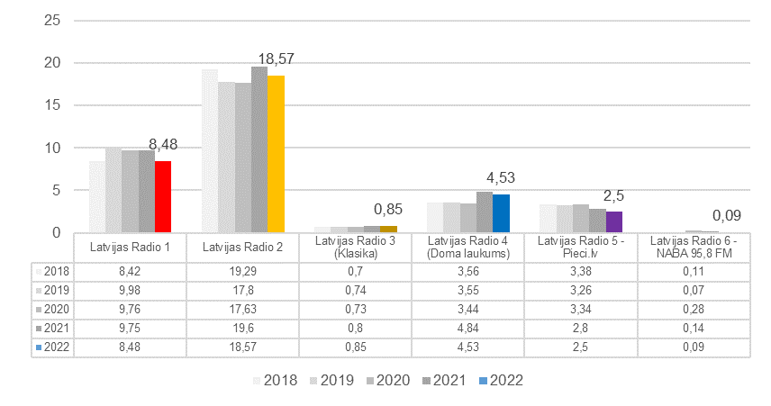
Latvijas Radio kanālu nedēļā sasniegtā auditorijas (reach) īpatsvars (%), vecuma grupu, kanālu griezumā 2022. Gadā. (Avots: Kantar radio auditorijas pētījuma dati)
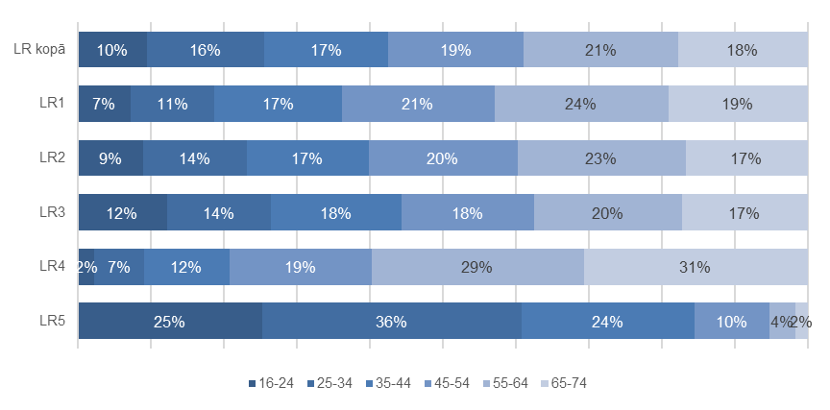
Latvijas Radio kanālu nedēļā sasniegtā auditorija (reach), tautības, kanālu griezumā 2022. gadā.
(Avots: Kantar radio auditorijas pētījuma dati)

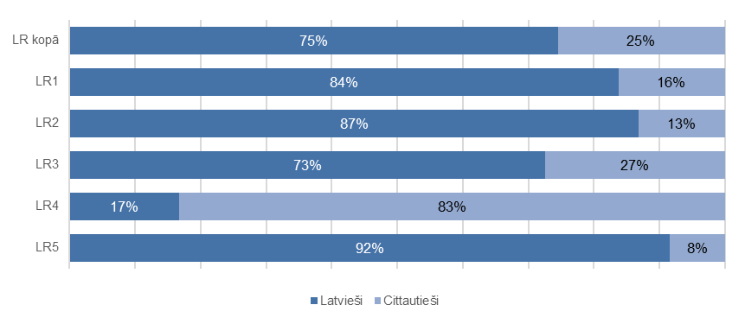

Latvijas Radio kanālu nedēļā sasniegtā auditorija (reach), Latvijas reģionu, kanālu griezumā 2022. gadā. (Avots: Kantar radio auditorijas pētījuma dati)

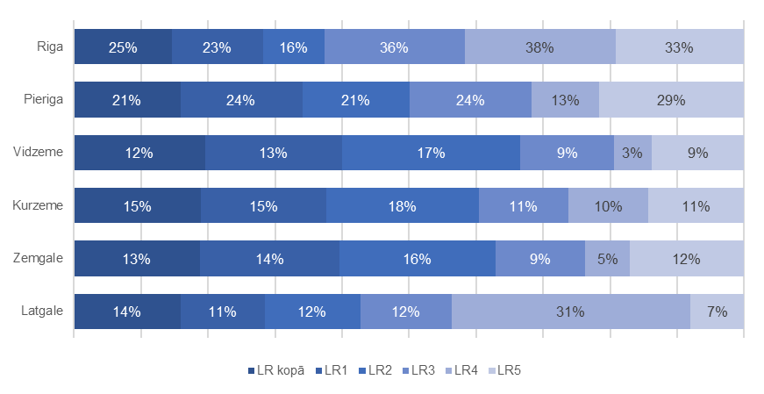

Atšķirībā no lineārās apraides, kur LR kanālu sasniegtā auditorija samazinās, dati par ārpuslineāro apraidi liecina par to, ka LR dažādās digitālajās platformās veidotais saturs kļuvis pieprasītāks un sasniedz lielāku klausītāju un skatītāju skaitu.
Latvijas Radio nozīmīgāko “Facebook” kontu vidējā mēneša sasniegtā auditorija 2022. gadā pieaugusi par 85,6 tūkstošiem jeb 6% salīdzinājumā ar 2021. gada rādītājiem.
Salīdzinot 2022. un 2021. gada rādītājus, ievērojami pieaudzis kopējais “YouTube” skatījumu skaits no 2 miljoniem 108 tūkstošiem līdz 5 miljoniem 28 tūkstošiem kopīgo skatījumu. Ievērojamu daļu (~2,1 miljonu) no skatījumiem 2022. gadā veido reklāmas kampaņu video, bet, arī neņemot vērā reklāmas kampaņas, ir vērojams skatījumu skaita pieaugums par ~800 tūkstošiem.
“Twitter” impresiju skaits samazinājies no 13,4 miljoniem 2021. gadā līdz 7,3 miljoniem 2022. gadā.
Ievērojamu izaugsmi pēdējā gada laikā piedzīvojis LR veidotais saturs podkāstu platformās – vairāk nekā divas reizes pieaudzis mēneša vidējais klausījumu skaits, no 137,7 tūkstošiem mēnesī vidēji 2021. gadā, līdz 305,6 tūkstošiem mēnesī vidēji 2022. gadā.
Pēdējo divu gadu laikā ievērojami pieaugusi LR veidoto kontu kumulatīvi sasniegtā auditorija “Facebook” – no 11,8 miljoniem 2020. gadā, 16,26 miljoniem 2021. gadā, līdz 17,29 miljoniem 2022. gadā.

Latvijas Radio kontu LR, LR1, LR2, LR3, LR4, LR5, Latgales studija un Ģimenes Studija kumulatīvi sasniegtā auditorija “Facebook” (reach). (Avots: Latvijas Radio Multimediju satura daļas dati)

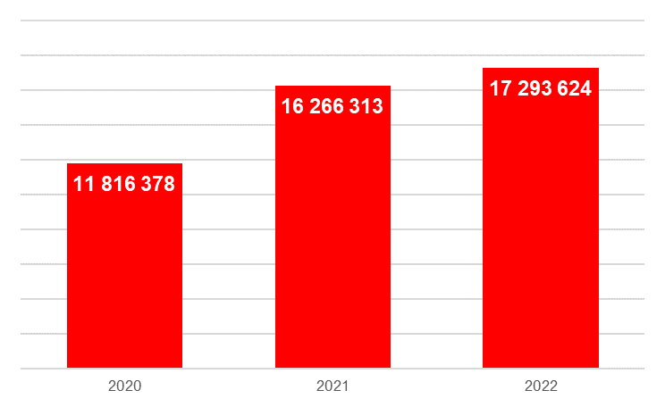
2022. gadā samazinājies Latvijas Radio Ziņu dienesta “Twitter” konta sasniegto impresiju skaits. 2021. gadā tas veidoja 13,4 miljonus impresiju, bet 2022. gadā 7,3 miljonus impresiju.

Latvijas Radio ziņu dienesta sasniegto impresiju skaits “Twitter” (impressions). (Avots: Latvijas Radio Multimediju satura daļas dati)

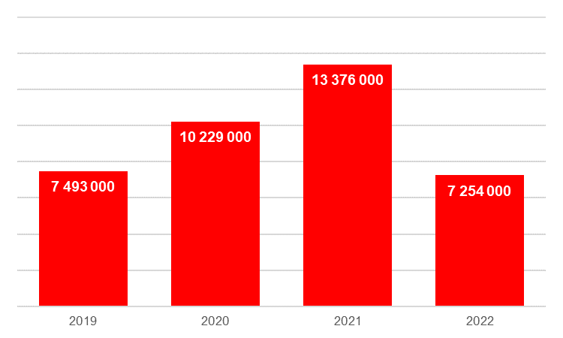
Latvijas Radio kontu sasniegtais skatījumu skaits “YouTube” platformā 2022. gadā ir ievērojami pieaudzis un sasniedzis vairāk nekā 5 miljonus skatījumu. Tas lielā mērā saistīts ar vairāku vērienīgu reklāmas kampaņu īstenošanu, kas 2022. gadā kopumā veido aptuveni 2,1 miljonu skatījumu. Arī neņemot vērā skatījumus no reklāmas kampaņām, kopējais “YouTube” skatījumu skaits būtiski pieaudzis (par apmēram 800 tūkstošiem skatījumu).

Latvijas Radio “YouTube” kontos (Latvijas Radio, Pieci LV, Muzikālā Banka, Dod pieci un LR4) sasniegto skatījumu skaits 2020. – 2022.. (Avots: Latvijas Radio Multimediju satura daļas dati)

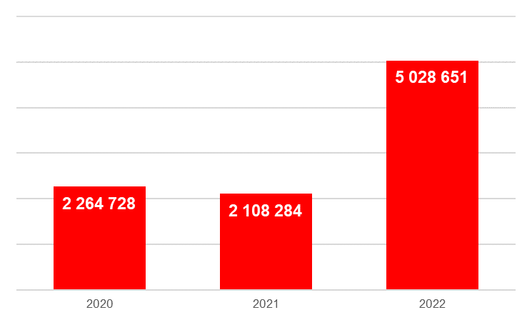

Sekotāju skaits LR sociālajos tīklos 2022. gada decembris. (Avots: Latvijas Radio Multimediju satura daļas dati)

 | Facebook | Instagram | Youtube
Latvijas Radio | 10 412 | 4 490 | 5 035
Latvijas Radio 1 | 26 614 | n/a | n/a
Latvijas Radio 2 | 15 279 | n/a | n/a
Latvijas Radio 3 | 13 500 | n/a | n/a
Latvijas Radio 4 | 9 745 | 873 | 7 187
Latvijas Radio 5 | 34 196 | 28 970 | 24 674

Latvijas Radio podkāsti ir visstraujāk augošā digitālā satura platforma. Laikā no 2021. gada podkāstu “Spotify”, “Apple Music” un “Google Podcasts” vidējais mēneša klausījumu skaits pieaudzis gandrīz divas reizes no 137,7 tūkstošiem klausījumu 2021. gadā līdz 305,6 tūkstošiem klausījumu 2022. gadā.

Latvijas Radio podkāstu klausījumu skaits platformās “Spotify”, “Apple Music” un “Google Podcasts”, 2020. gada oktobris līdz 2022. gada decembris. (Avots: LR Multimediju satura daļas dati)
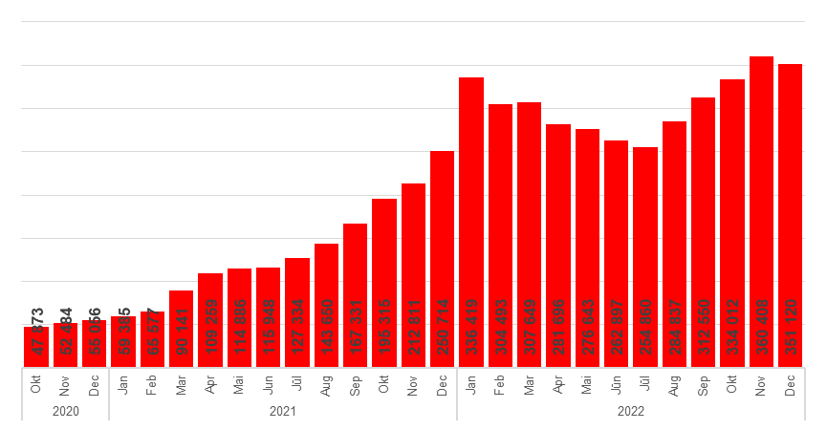

Ievērojami pieaudzis arī mēneša unikālo LR podkāstu klausītāju skaits - no 25,4 tūkstošiem mēnesī vidēji 2021. gadā līdz 64 tūkstošiem mēnesī vidēji 2022. gadā.

Latvijas Radio podkāstu unikālo klausītāju skaits platformās “Spotify”, “Apple Music” un “Google Podcasts”, 2020. gada oktobris līdz 2022. gada decembris. (Avots: LR Multimediju satura daļas dati)

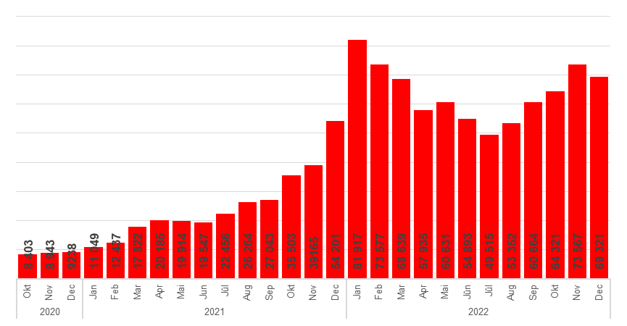

2022.gada aprīlī produkcijas vidē palaista jauna Latvijas Radio lietotne, nodrošinot ērtu piekļuvi Latvijas Radio programmu tiešraidēm, jaunāko ziņu izlaidumiem, raidījumiem un podkāstu oriģinālsaturam pēc pieprasījuma lietotāju viedierīcēs. Lietotne arī ļauj klausītājiem vienuviet iepazīt LR veidotā satura daudzveidību un viedierīcēs klausīties mūzikas raidījumus un ierakstus, kas trešo pušu lietotnēs autortiesību dēļ nebija iespējams. Lietotne “Apple Store” un “Google Play” līdz gada beigām tika lejupielādēta vairāk nekā 21 tūkstoti reižu, kas šādam periodam uzskatāms par labu rezultātu. Lietotne nodrošina iespēju piekļūt saturam ne tikai klausītājiem Latvijas teritorijā, bet arī 43 pasaules valstīs.

IV Sabiedriskais labums

Ņemot vērā iedzīvotāju aptaujas rezultātā noteiktās sabiedriskā labuma indikatoru vērtības (26.09.2022. redakcija), SEPLP Latvijas Radio un Latvijas Televīzijai nosaka sabiedriskā labuma mērķu vērtības, kas sasniedzamas triju gadu periodā, līdz 2025. gadam. Mērķa vērtības noteiktas, ņemot vērā statistiskās kļūdas robežas, par atskaites punktu ņemot 2022. gada pētījuma datus un izvērtējot katra medija specifisko situāciju. 2023. gada sabiedriskā labuma iedzīvotāju aptaujas rezultāti (attiecināmi uz 2022. gada izpildes novērtējumu) kopumā vērtējami kā līdzvērtīgi vai nedaudz labāki nekā 2022. gadā.
Rezultāti liecina, ka izdevies sasniegt rezultatīvo rādītāju kategorijas četrās no piecām sabiedriskā labuma rādītāju virskategorijām – “sabiedrība”, “demokrātija”, “sasniedzamība” un “ietekme”. Sadaļā “kvalitāte” redzama 1% novirze, 2023. gadā sasniedzot 41% plānoto 42% vietā.

Sabiedriskā labuma novērtējuma rezultāti un sasniedzamie mērķi trīs gadu periodā – kopsavilkums (Avots: Sabiedriskā labuma iedzīvotāju aptauja 2023, Sabiedrisko elektronisko plašsaziņas līdzekļu sabiedriskā pasūtījuma plāns 2022. gadam)

Sabiedrība
Gads | Kopā | LTV | LR | LSM
2022 (fakts) | 58% | 57% | 59% | 58%
2023* (plāns) | 58% | 57% | 59% | 58%
2023 (fakts) | 58% | 57% | 60% | 57%

Demokrātija
Gads | Kopā | LTV | LR | LSM
2022 (fakts) | 49% | 46% | 50% | 51%
2023* (plāns) | 49% | 46% | 50% | 51%
2023 (fakts) | 53% | 53% | 55% | 52%

Sasniedzamība
Gads | Kopā | LTV | LR | LSM
2022 (fakts) | 82% | 55% | 48% | 43%
2023* (plāns) | 82% | 55% | 48% | 43%
2023 (fakts) | 87% | 63% | 49% | 51%

Kvalitāte
Gads | Kopā | LTV | LR | LSM
2022 (fakts) | 46% | 47% | 42% | 48%
2023* (plāns) | 46% | 47% | 42% | 48%
2023 (fakts)** | 44% | 44% | 41% | 46%

Ietekme
Gads | Kopā | LTV | LR | LSM
2022 (fakts) | 41% | 43% | 48%*** | 35%
2023* (plāns) | 41% | 43% | 44% | 35%
2023 (fakts)** | 44% | 45% | 47% | 39%

* 2022. gada sabiedriskā pasūtījuma plāna atskaitē jāsalīdzina 2023.gada sākuma sabiedriskā labuma pētījuma dati ar 2022. gada pētījuma datiem.
** Atšķirīga aprēķina metodoloģija (cits jautājumu loks vai respondentu izlase).
*** 2022. gada rādītājs koriģēts, atbilstoši 2023. gadā veiktiem aprēķiniem.

Papildus sabiedriskā labuma rādītāju kopsavilkumam, izmantojot sabiedriskā labuma iedzīvotāju aptaujas datus, SEPLP noteikusi arī 10 specifiskus rādītājus un to mērķa vērtības 2023. – 2025. gadam.

Sabiedriskā labuma specifiskie rādītāji un sasniedzamie mērķi trīs gadu periodā
(Avots: Sabiedriskā labuma iedzīvotāju aptauja 2023, Sabiedrisko elektronisko plašsaziņas līdzekļu sabiedriskā pasūtījuma plāns 2022. gadam)

[Satura veidotājs] piedāvā man vērtīgu un saistošu saturu par a) politikas un ekonomikas ziņām; b) kultūru; c) dzīves stilu, ģimeni, mājsaimniecību (starp tiem, kurus interesē žanrs).
Gads | Kopā | LTV | LR | LSM
2022 (fakts) | 44% | 50% | 53%*** | 45%
2023* (plāns) | 44% | 50% | 37% | 45%
2023** (fakts) | 45% | 40% | 48% | 48%

Cik lielā mērā Jūs uzticaties [Satura veidotājam] kopumā?
Gads | Mērķgrupa | Kopā | LTV | LR | LSM
2022 (fakts) | Kopā | 45% | 42% | 50% | 44%
 | Jaunieši (15-24) | 45% | 39% | 48% | 49%
 | Mazākumtautības | 23% | 23% | 19% | 25%
2023* (plāns) | Kopā | 45% | 42% | 50% | 44%
 | Jaunieši (15-24) | 45% | 39% | 48% | 49%
 | Mazākumtautības | 23% | 23% | 19% | 25%
2023 (fakts) | Kopā | 46% | 44% | 50% | 43%
 | Jaunieši (15-24) | n/a | 56% | 53% | 59%
 | Mazākumtautības | n/a | 22% | 24% | 32%

[Satura veidotājam] ir svarīga loma Latvijas valsts attīstībā.
Gads | Kopā | LTV | LR | LSM
2022 (fakts) | 51 | 54% | 56% | 40%
2023* (plāns) | 51% | 54% | 56% | 40%
2023 (fakts)** | 49% | 53% | 52% | 39%

[Satura veidotājs] veidotie ziņu un aktuālās informācijas raidījumos pārstāv visas sabiedrības intereses.
Gads | Kopā | LTV | LR | LSM
2022 (fakts) | 42% | 40% | 43% | 44%
2023* (plāns) | 42% | 40% | 43% | 44%
2023 (fakts) | 50% | 49% | 53% | 48%

[Satura veidotājs] ziņu un aktuālās informācijas raidījumos ataino dažādus viedokļus, arī tos, kuri atšķiras no mana.
Gads | Kopā | LTV | LR | LSM
2022 (fakts) | 61% | 59% | 62% | 63%
2023* (plāns) | 61% | 59% | 62% | 63%
2023 (fakts) | 61% | 61% | 62% | 59%

[Satura veidotājs] stiprina manu piederības sajūtu Latvijai.
Gads | Kopā | LTV | LR | LSM
2022 (fakts) | 52% | 54% | 58% | 43%
2023* (plāns) | 52% | 54% | 58% | 43%
2023 (fakts) | 57% | 59% | 62% | 49%

[Satura veidotājs] piedāvā man vērtīgu un saistošu saturu par kultūru.
Gads | Kopā | LTV | LR | LSM
2022 (fakts) | 46% | 45% | 43% | 52%
2023* (plāns) | 46% | 45% | 43% | 52%
2023 (fakts)** | 46% | 47% | 42% | 49%

Sasniedzamība specifiskās mērķa grupās
Gads | Mērķgrupa | Kopā | LTV | LR | LSM
2022 (fakts) | Jaunieši (15-24) | 85% | 60% | 45% | 45%
 | Mazākumtautības | 69% | 29% | 29% | 32%
2023* (plāns) | Jaunieši (15-24) | 85% | 60% | 45% | 45%
 | Mazākumtautības | 69% | 29% | 29% | 32%
2023 (fakts) | Jaunieši (15-24) | n/a | 59% | 51% | 55%
 | Mazākumtautības | n/a | 42% | 36% | 52%

[Satura veidotājs] atspoguļo jaunumus objektīvi un neitrāli, nepaužot personisko attieksmi.
Gads | Kopā | LTV | LR | LSM
2022 (fakts) | 47% | 43% | 49% | 51%
2023* (plāns) | 47% | 43% | 49% | 51%
2023 (fakts) | 48% | 47% | 48% | 49%

[Satura veidotājs] motivē kritiski domāt un spriest par man apkārt notiekošo.
Gads | Kopā | LTV | LR | LSM
2022 (fakts) | 48% | 46% | 48% | 52%
2023* (plāns) | 48% | 46% | 48% | 52%
2023 (fakts) | 56% | 53% | 60% | 54%

* 2022. gada sabiedriskā pasūtījuma plāna atskaitē jāsalīdzina 2023.gada sākuma sabiedriskā labuma pētījuma dati ar 2022. gada pētījuma datiem.
** Atšķirīga aprēķina metodoloģija (cits jautājumu loks vai respondentu izlase).
*** 2022. gada rādītājs koriģēts, atbilstoši 2023. gadā veiktiem aprēķiniem.

V Stratēģijas mērķu izpilde

Atbilstoši Publiskas personas kapitāla daļu un kapitālsabiedrību pārvaldības likuma 57. panta ceturtās daļas 6. punktam Latvijas Radio vidēja termiņa darbības stratēģijā 2019.-2023. gadam tiek izvirzīts viens galvenais nefinanšu stratēģiskais mērķis, kas ir arī kopējais Latvijas Radio stratēģiskais mērķis un trīs tam pakārtoti nefinanšu mērķi.
Saskaņā ar stratēģiju Latvijas Radio stratēģiskais mērķis ir veidot plašu satura piedāvājumu lineārajā apraidē un multimediāli, nodrošinot telpu jēgpilnai viedokļu apmaiņai, veicinot sabiedrībai būtisku jautājumu risināšanu, piederības izjūtā Latvijai balstītas pilsoniskas sabiedrības veidošanos, radot un saglabājot Latvijas kultūrvēsturiskās vērtības nākamajām paaudzēm.

Nefinanšu mērķu izpilde:

Rezultatīvais rādītājs | Fakts 2021.gadā | Mērķa vērtība 2022.g. | Fakts 2022.g. | Novirze 2022.g. fakts/plāns | Skaidrojums par novirzēm
1. LR tirgus daļa (AQH share, %) | 37,9 | 35,1 | 35,02 | -0,08 | Atbilstoši prognozētājām vērtībām.
2. LR auditorija (radio klausītāji) | 775 150 | 747 477 | 751 290 | +3 813 | Atbilstoši prognozētājām vērtībām.
3. LR sociālo tīklu sasniegtā auditorija, t.sk:
Facebook (reach) | 16 266 313 | 13 792 241 | 17 293 624 | +3 501 383 | Plānotais rādītājs 2022. gadā ievērojami pārsniegts – par ~3,5 miljoniem kumulatīvi sasniegtās auditorijas. Tas saistīts ar strauju izaugsmi vairākos Latvijas Radio Facebook kontos – Ģimenes Studija (+99%), LR3 (+36%), Latgales Multimediju Studija (+14%) un LR5 (+11%).
Twitter (impressions) | 13 376 000 | 16 674 253 | 7 254 000 | -9 420 253 | Faktiskais rādītājs 2022. gadā ir par 43% mazāks par plānoto. Impresiju skaits Latvijas Radio Ziņu dienesta kontā ievērojami samazinājies mazāka tvītu skaita dēļ. 2021. gadā tika iesaistīti papildu cilvēkresursi Twitter satura radīšanā, kas 2022. gadā nebija iespējams. Paredzams, ka 2023. gada rezultāti atgriezīsies 2021. gada līmenī – radīta jauna amata vieta Ziņu dienesta digitālā satura veidošanai.
Youtube (skatījumi) | 2 108 284 | 1 445 659 | 2 943 051 | +1 497 392 | Ievērojams skatījumu skaita pieaugums saistīts ar vairākām liela apjoma reklāmas kampaņām, kuru videoklipi izvietoti Latvijas Radio Youtube kontos. Reklāmas videoklipi kampaņām “Latvijas sabiedriskie mediji: Mani arī Tavi”, “LR lietotne”, “Drošinātājs”, “Pieci brauc ar Tomu Grēviņu” veido aptuveni 1,4 miljonus skatījumu.
Podkāstu (klausījumu skaits) | 1 652 351 | 470 384 | 3 667 584 | +3 197 200 | LR saturs podkāstu platformās piedzīvo strauju, grūti prognozējamu izaugsmi. 2022. gadā mēnesī vidēji sasniegti aptuveni 300 tūkstoši klausījumi - teju 10 reizes vairāk nekā 2020. gadā un aptuveni 2 reizes vairāk nekā 2021. gadā.

Finanšu mērķu izpilde:

Rezultatīvais rādītājs | Fakts 2021.gadā | Mērķa vērtība 2022.g. | Fakts 2022.g. | Novirze 2022.g. fakts/plāns | Skaidrojums par novirzēm
Saistības pret pašu kapitālu | 0,44 | Ne vairāk kā 0,8 | 0,68 | -0,12 | Pieaugumu ietekmē gan saistību palielinājums, gan pašu kapitāla samazinājums
EBITDA rentabilitāte, % | 2,04 2,0* pārklasificētais rādītājs | Ne mazāk kā 2,0 | 1,11 | -0,89 | Samazinājums zaudējumu rezultātā (plānota bija neliela peļņa).
Kopējās likviditātes rādītājs, % | 0,85 | Ne mazāk kā 0,8 | 0,56 | -0,24 | Rādītājs ir samazinājies apgrozāmo līdzekļu samazinājuma un īstermiņa saistību pieauguma rezultātā, bet uzskatāms par apmierinošu un nerada likviditātes risku
Ieguldījumi investīcijās (no valsts budžeta dotācijas) (naudas plūsmas rādītājs), % | 708 356  (6% no valsts budžeta dotācijas) | No 1 015 375 līdz 1 269 219 EUR  (no 8% līdz 10% valsts budžeta dotācijas ) | 1 102 142  (8% valsts budžeta dotācijas) | no +86 767 līdz -167 077 (no 0% līdz -2%) | Rādītājs sasniegts, kas saistīts ar vairāku kapitālieguldījumu plānu vienlaicīgu realizēšanu

*2021. gada peļņas vai zaudējumu aprēķinā tika veikta pozīciju pārklasifikācija – pārējie saimnieciskās darbības ieņēmumi (t.sk. ieņēmumi aprēķinātā pamatlīdzekļu nolietojuma apmērā par no valsts budžeta līdzekļiem un cita veida finansējuma iegādātiem pamatlīdzekļiem) tika iekļauti Neto apgrozījumā

Finanšu rādītāji:
Rezultatīvais rādītājs | Fakts 2021.gadā | Mērķa vērtība 2022.g. | Fakts 2022.g. | Novirze 2022.g. fakts/plāns | Skaidrojums par novirzēm
Neto apgrozījums, EUR, | 11 068 232 11 322 118* pārklasificētais rādītājs | 12 786 423 | 12 783 217 | -3 206 | Novirzes vērtība vērtējama kā ļoti zema.
t.sk. Valsts dotācija, EUR | 10 889 615 | 12 586 423 | 12 156 116 | -430 307 | Rādītāja samazinājums saistīts ar starpību starp plānotajiem ieņēmumiem, kas tiek atzīti proporcionāli aprēķinātajam pamatlīdzekļu nolietojumam, kur bija plānots pieaugums 255 000 euro, un plānotiem 175 000 euro kā papildus ieguldījumiem investīcijās, kuri ieņēmumos tiks atzīti nākamajos periodos
Pašu ieņēmumi no uzņēmējdarbības, EUR | 178 617 | 200 000 | 373 118 | +173 118 | Palielinājums saistīts ar papildus ieņēmumiem no politisko un kultūras paziņojumu izvietošanas, audio materiālu digitalizācijas
Peļņa vai zaudējumi, EUR | -165 937 | 1 000 | -293 873 | -294 873 | Samazinājums zaudējumu rezultātā (plānota bija neliela peļņa)
Peļņa pirms procentu maksājumiem, nodokļiem, nolietojuma un amortizācijas EBITDA, EUR | 225 925 | 401 700 | 141 786 | -259 914 | Samazinājums zaudējumu rezultātā (plānota bija neliela peļņa)
Peļņa pirms procentu maksājumiem un nodokļiem EBIT, EUR | -165 739  -165 759** | 1 300 | -293 744 | -295 044 | Samazinājums zaudējumu rezultātā (plānota bija neliela peļņa)
Pašu kapitāla atdeve, ROE, % | -3,31 | 0,02 | -6,35 | -6,37 | Samazinājums zaudējumu rezultātā (plānota bija neliela peļņa)
Aktīvu atdeve, ROA, % | -2,29 | 0,01 | -3,77 | -3,78 | Samazinājums zaudējumu rezultātā (plānota bija neliela peļņa)
Pašu kapitāls, EUR | 5 019 861 | 4 651 300 | 4 625 311 | -25 989 | Samazinājums zaudējumu rezultātā (plānota bija neliela peļņa)
Bilances kopsumma, EUR | 7 239 144 | 7 670 500 | 7 790 367 | +119 867 | Palielinājums saistīts ar ilgtermiņa nākamo periodu ieņēmumu pieaugumu proporcionāli pamatlīdzekļu nolietojumam
*2021. gada peļņas vai zaudējumu aprēķinā tika veikta pozīciju pārklasifikācija – pārējie saimnieciskās darbības ieņēmumi (t.sk. ieņēmumi aprēķinātā pamatlīdzekļu nolietojuma apmērā par no valsts budžeta līdzekļiem un cita veida finansējuma iegādātiem pamatlīdzekļiem) tika iekļauti Neto apgrozījumā.
**2021. gadā stratēģijā tika norādīts kļūdains rādītājs

VI Sabiedriskā pasūtījuma budžeta izpilde

Saskaņā ar naudas plūsmas rādītājiem 12 mēnešu faktiskie ieņēmumi ir par 1,6% vai 220 798 euro lielāki par plānoto (plāns 13 490 650 euro, fakts 13 711 448 euro). Savukārt faktiskie izdevumi ir par 2,2% vai 303 466 euro lielāki par plānoto (plāns 13 490 650 euro, fakts 13 794 116 euro), tādējādi veidojas negatīva finansiālā bilance, kad faktiskie izdevumi ir par 82 668 euro lielāki nekā faktiskie ieņēmumi. Kopējā ieņēmumu struktūra – valsts budžeta dotācija veido 96% vai 13 103 170 euro; pašu ieņēmumi veido 4% vai 608 278 euro.
Kopējās sabiedriskā pasūtījuma satura izmaksas (tiešās un netiešās, apraides izmaksas) veido 13 302 396 euro (plāns 12 681 138 euro), kas ir par 4,9% vai 621 258 euro vairāk nekā plānots un par 12,9% vai 1 520 598 euro vairāk nekā 2021.gadā.
Digitālā satura tiešās izmaksas, kuras veido sociālie mediji, platformas, tehnoloģijas u.c. saturs 2022. gadā veido 519 426 euro (plāns 572 417 euro), kas ir par 9,3% vai 52 991 euro mazākā apmērā nekā plānots, savukārt par 57,9% vai 190 455 euro vairāk kā 2021. gadā. Pēc LR sniegtās informācijas – novirze saistīta ar izmaiņām digitālo satura projektu īstenošanas gaitā un finansējumā.
Lineārā satura tiešās izmaksas (bez apraides tiešajām izmaksām), kurās ietilpst izmaksas, kas attiecinātas uz žanriem, Saeimas plenārsēdes, atkārtojumi, t.sk., pašreklāma, sociālie un kultūras paziņojumi, veido kopā 4 857 025 euro (plāns 4 668 527 euro), kas ir par 4,0% vai 188 498 euro vairāk nekā plānots un par 4,6% vai 214 816 euro vairāk nekā 2021. gadā.
Lineārā satura tiešās izmaksas (ar apraides tiešajām izmaksām veido 6 850 555 euro (par 41% vairāk pret lineārā satura tiešajām izmaksām bez apraides tiešajām izmaksām), kas ir par 4,6% vai 298 517 euro vairāk nekā plānots (plāns 6 552 038 euro) un par 7,3% vai 465 959 euro vairāk kā 2021. gadā.
Oriģinālsatura tiešās izmaksas (izmaksas kopā pa žanriem) 2022. gadā sastāda 4 815 933 euro (plāns 4 629 301 euro), kas ir par 4,0% vai 186 632 euro vairāk nekā plānots un par 4,7% vai 214 785 euro vairāk nekā 2021. gadā.
Satura kopējās tiešās izmaksas (bez apraides tiešajām izmaksām), kas ietver lineārā un digitālā satura tiešās izmaksas, kopā sastāda 5 680 948 euro (plāns 5 616 952 euro), kas ir par 1,1% vai 63 996 euro vairāk nekā plānots un par 10,8% vai 552 231 euro vairāk nekā 2021. gadā.
Satura kopējās tiešās izmaksas (ar apraides tiešajām izmaksām) sastāda 7 674 478 euro (par 35% vairāk pret satura kopējām tiešām izmaksām bez apraides tiešajām izmaksām), kas ir par 2,3% vai 174 015 euro vairāk nekā plānots (plāns 7 500 463 euro) un par 11,7% vai 803 374 euro vairāk par 2021. gada izpildi.
Vienas stundas tiešās izmaksas lineārajam saturam (bez apraides tiešajām izmaksām) 2022. gadā ir 110 euro (plāns 106 euro), kas ir par 4,1% vai 4 euro vairāk nekā plānots un par 5 euro vairāk kā 2021. gadā. Vienas stundas tiešās izmaksas lineārajam saturam (ar apraides tiešajām izmaksām) 2022.gadā ir 156 euro, kas ir par 4,6% vai 7 euro vairāk nekā plānots (plāns 149 euro) un par 11 euro vairāk ka 2021. gadā. Vienas stundas tiešās izmaksas oriģinālsaturam (kopā pa žanriem) 2022.gadā sastāda 111 euro, kas ir par 4 euro vai 4% vairāk nekā plānots 2022. gadā un par 6 euro vairāk nekā 2021. gadā.
022. gada kopējais sabiedriskā pasūtījuma plāns – 44 069 raidstundas, fakts – 44 038 raidstundas, neizpilde 31 raidstunda, kas sastāda vien 0,07% (par 114 raidstundām mazāk nekā 2021. gadā), savukārt kopējā satura izmaksas (ar apraides izmaksām) ir par 621 257 euro jeb 4,9% lielākā apmērā nekā plānots.
Sabiedriskā pasūtījuma ietvaros LR ir nodrošinājis radio programmu pārraidīšanu, t.sk.: LR1 – 8 760 raidstundas; LR2 – 8 760 raidstundas; LR3 – 8 760 raidstundas; LR4 – 8 760 raidstundas; LR5 – 8 760 raidstundas; LR6 – 191 raidstunda; Latgales MMS – 46,7 raidstundas.
Pēc īpatsvara raidstundu griezumā no kopējā raidstundu skaita 2022. gadā: mūzika – 38,7%; izklaidējošie raidījumi – 14,9%; vērtību orientējošie, kultūras raidījumi – 11,4%; informatīvi analītiskās programmas –11,2%, ziņas – 9,9%.
Pēc īpatsvara izmaksu (tiešās + netiešās) griezumā (no satura izmaksām – bez apraides izmaksām) 2022. gadā: ziņas – 26,7%; informatīvi analītiskās programmas – 22,5%; vērtību orientējošie, kultūras raidījumi – 15,4%; izklaidējošie raidījumi – 10,4%.
Salīdzinot raidījumu sagatavošanai nepieciešamo izmaksu sadalījumu pa kanāliem un citām izmaksām (tiešās un netiešās izmaksas) 2022. gadā (no satura izmaksām – bez apraides izmaksām): LR1 izmaksas veido 51,4% no kopējām izmaksām; LR4 izmaksas veido 22,3% no kopējām izmaksām; LR3 izmaksas veido 12,2% no kopējām izmaksām; LR2 izmaksas veido 8,5% no kopējām izmaksām; LR5 izmaksas veido 5,2% no kopējām izmaksām; Latgales reģionālā apraide veido 0,4% no kopējām izmaksām; LR6 izmaksas veido 0,002% no kopējām izmaksām.
2022. gadam prioritāro pasākumu realizēšanai LR papildu piešķirtais finansējums veido 4 974 950 euro, tai skaitā: 1 370 852 euro sabiedriskā medija iziešanai no reklāmas tirgus; 750 000 euro efektivitātes un strukturālo reformu pasākumiem; 2 204 175 euro LR attīstībai pēc iziešana no reklāmas tirgus; 390 000 euro LR satura informācijas vadības sistēmas (Media Asset Management – MAM) iegādei; 259 923 euro LR kapacitātes stiprināšanai.
Prioritārā pasākuma VSIA “Latvijas Radio” satura informācijas vadības sistēmas (Media Asset Management – MAM) iegāde realizēšanai piešķirtais finansējums tika apgūts daļēji – no plānotajiem 390 000 euro apgūti 3 500 euro, neapgūtie līdzekļi 386 500 euro apmērā tika atgriezti valsts budžetā un tos plānots pieprasīti 2023. gadam.
Līdzekļu neparedzētajiem gadījumiem finansējums, lai segtu izdevumus par papildu satura izveidi un izplatīšanu LR saistībā ar Krievijas Federācijas izraisīto karu Ukrainā un informatīvās telpas drošības nodrošināšanu – 117 288 euro.
Līdzekļu neparedzētajiem gadījumiem finansējums, lai LR segtu elektroenerģijas papildu izmaksas par programmu izplatīšanu virszemes apraidē 2022. gadā – 202 073 euro.
Papildus piešķirti līdzekļi 13 842 euro apmērā, lai nodrošinātu LR multimediālā satura izveides kapacitātes stiprināšanu, nodrošinot audiovizuālā satura veidošanu multimediālā formātā latviešu un mazākumtautību valodās, apgūti 10 789 euro apmērā; neapgūtie līdzekļi 3 053 euro apmērā tika atgriezti valsts budžetā.

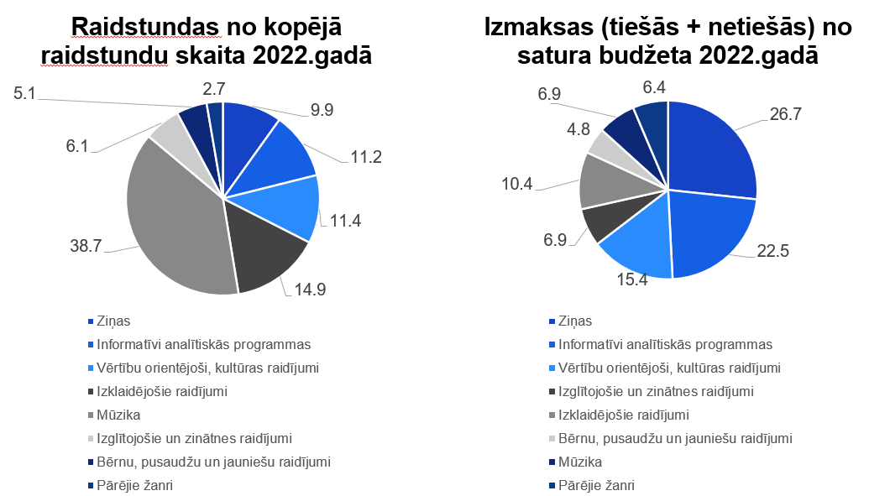

VII Sabiedriskā pasūtījuma uzdevumu izpilde

Latvijas Radio 2022.gadā bija noteikti 14 konkrēti uzdevumi sabiedriskā pasūtījuma gada plānam, Latvijas Radio noteikti arī 5 kopīgi uzdevumi ar Latvijas Televīziju un sabiedrisko mediju vienoto portālu LSM.lv, kā arī 6 uzdevumi sabiedriskā pasūtījuma pārvaldības jomā.

LR sabiedriskā pasūtījuma uzdevumi:

Nr. | Uzdevums | Rezultatīvie rādītāji | Uzdevuma izpilde | Rezultatīvo rādītāju izpilde
1. | Daļēji automatizētas, sadarbībā ar LTV veidotas integrētā satura uzskaites un rezultatīvo rādītāju analīzes sistēmas ieviešana, lai uzskaitītu ar SEPLP saskaņotas tematikas. | Projekta realizācijas uzsākšana – 1 vienība. | Tiek uzskaitīts saturs, atbilstoši SEPLP noteiktajām tematikām. Nav vienotas sistēmas ar LTV. | Projekta realizācija uzsākta.
 | Padomes vērtējums: Daļēji izpildīts

Nr. | Uzdevums | Rezultatīvie rādītāji | Uzdevuma izpilde | Rezultatīvo rādītāju izpilde
2. | Ziņu dienesta kapacitātes un LR stundas, pusstundas ziņu satura stiprināšana. Nodrošināt, ka stundas un pusstundas ziņās oriģinālsaturs ir to galvenais avots. | 2022: Žanrs: lielāks ziņu kopapjoms +3% pret 2021.gadu. | Ir stiprināta ziņu dienesta kapacitāte un ziņu saturs. Regulāri ziņās tiek plānotas un iekļautas “skanošās” ziņas (vidēji 2-3 vienā ziņu izlaidumā).  Skanošo ziņu avots ir ZD žurnālistu veidoti īsi komentāri (15’’-20’’), ekspertu komentāri, citāti no ZD informatīvi analītisko raidījumu intervijām, sižetiem, arī LR1 raidījumiem.  Katrs 3-minūšu vai 5-minūšu ziņu izlaidums tiek sagatavots un ēterā raidīts vienu reizi un netiek atkārtots. | 2021.gads: 3518,5 h  2022.gads: 4366 h (+24%)  Kopējais ZD pārraidīto ziņu izlaidumu minūšu skaits ir lielāks šādu iemeslu dēļ:  tika palielināts LR1 nakts ziņu ilgums no 2 līdz 5 minūtēm;  brīvdienu LR1 ziņu programmu sākumā tika iekļautas 5 min. īsās ziņas;  vasarā darba dienu LR1 “Dienas notikumu apskats” netika saīsināts, kā tas bija iepriekš;  pēc kara sākšanās Ukrainā LR2 un LR5 ēterā tika būtiski palielināta ziņu intensitāte (5 min. ziņas apaļajās stundās skanēja biežāk).
 | LR1 un LR4 galveno ziņu un informatīvi analītisko raidījumu satura analīzes sistēmas nodrošināšana. | 2022: LR1 un LR4 galvenajos ziņu un informatīvi analītiskajos raidījumos integrētā satura tematiku uzskaites un rezultatīvo rādītāju analīzes sistēmas pilnvērtīga izveide un atskaite sabiedriskā pasūtījuma ietvaros – 1 vienība. | LR satura vērtēšana notiek pēc gada sākumā izveidota plāna. 2022.gadā izvērtēti 23 LR raidījumi, raidieraksti vai multimediju saturs, tai skaitā, LR1 ziņu un informatīvi analītiskie raidījumi „Labrīt”, „Pusdiena”, „Laikmeta Kruspunktā, kā arī raidījuma „Krustpunktā” multimedialitāte. No LR4 ziņu un informatīvi analītiskajiem raidījumiem izvērtēti „Šodien 13.00”, „Dienas notikumu apskats”, kā arī „Doma laukuma” digitālais saturs.  Saskaņā ar izvērtējumiem un sabiedriskā labuma rezultātiem ir veiktas izmaiņas gan LR4 „Doma laukumā” un ziņu apskatos, gan LR1 „Labrīt” un „Pusdiena”, kā arī būtiski pārkārtota LR1 laika josla darbdienās no plkst. 16.00 līdz 18.00, saīsinot raidījumu „Pēcpusdiena”, ieviešot divus jaunus 15 minūšu formātus un izveidojot jaunu raidījumu „Starpbrīdis”. | Raidījumu tematika tiek uzskaitīta, un par to iesniegta atskaite. Redaktori iegūtos datus ņem vērā, plānojot saturu.
 | Padomes vērtējums: Izpildīts

Nr. | Uzdevums | Rezultatīvie rādītāji | Uzdevuma izpilde | Rezultatīvo rādītāju izpilde
3. | Informatīvi analītisko un pētniecisko raidījumu stiprināšana, īpaši LR1 un LR4, ja iespējams, turpinot palielināt pētnieciskā satura īpatsvaru. | Žanrs: pētnieciskais saturs LR programmās.  2022: ne mazāk kā 2021.gadā. | LR analītiskā un pētnieciskā satura prioritātes 2022.gadā noteica Krievijas sāktais plaša mēroga karš Ukrainā un 14.Saeimas vēlēšanas. Pirms Saeimas vēlēšanām ZD un PŽD veidoja pētniecisku sižetu sēriju par vēlēšanu kandidātu sarakstiem. Rudenī sāka skanēt oriģinālpodkāsts „Drošinātājs”, kura mērķis ir sniegt padziļinātu informāciju, tai skaitā analīzi par notikumiem saistībā ar karu Ukrainā un tā ietekmi uz starptautisko drošību.  Bez tam ZD veidoja analītisko sižetu ciklu „Zaudētais siltums”.  Ieviesta LR4 raidījuma „Doma laukums” jauna struktūra, kas nodrošina lielāku raidījuma dinamiku un daudzveidību.  Diskusiju raidījums „Atklātais jautājums” tika pārveidots par diskusiju platformu „Atklātā saruna” ar mērķi nodrošināt lielāku viedokļu daudzveidību un operativitāti aktuālo jautājumu apspriešanā.  Tika turpināta LR1 pētniecisko raidījumu adaptācija un tulkošana LR4 saturam un formātam. | 2021.gadā - 57,4h  2022.gadā – 57,4 h
 | Veicināt LR Ziņu dienesta un LR pētnieciskās redakcijas sadarbību, palielinot analītiskā un pētnieciskā satura kopapjomu galvenajos ziņu un informatīvi analītiskajos raidījumos. | Jauns sadarbības projekts satura veidošanā. | ZD un PŽD pirms Saeimas vēlēšanām veica kopīgu vēlēšanu kandidātu sarakstu izpēti.  Gada sākumā tika īstenots projekts „Zeme, kur dzer” par alkohola izplatības postu Latvijā, un tā veidošanā piedalījās ZD, PŽD, vairāku LR1 un LR4 raidījumu autori, ļaujot tematam izskanēt dažādos raidījumos un kanālos, kā arī digitālajā vidē.  Podkāsts „Drošinātājs” tiek veidots gan latviešu valodā, gan pielāgots krievu valodā. | Jaunie projekti, kur notika sadarbība starp LR struktūrām:  partiju izpētes cikls pirms vēlēšanām;  analītiskā satura cikls „Zeme, kur dzer”;  podkāsts „Drošinātājs”.
 | Tematika: pētnieciskā un analītiska satura uzskaite LR1 un LR4 galvenajos ziņu un informatīvi analītiskajos raidījumos. |  | Integrētā satura uzskaitē tiek izdalīts analītiskais un pētnieciskais saturs.
 | Padomes vērtējums: Izpildīts

Nr. | Uzdevums | Rezultatīvie rādītāji | Uzdevuma izpilde | Rezultatīvo rādītāju izpilde
4. | Ņemot vērā SEPLPL 3.pantā 15. un 17. punktā minētos sabiedrisko mediju darbības pamatprincipus, palielināt sadarbību, tostarp multimediālu satura veidošanā ar Latvijas neatkarīgiem producentiem un citiem satura veidotājiem, tajā skaitā ar komerciālajiem medijiem. | Palielināts satura kopprojektu skaits ar citiem satura veidotājiem (izņemot LTV) – vismaz 6 satura kopprojekti. | 2022.gadā LR ir paplašinājis sadarbību satura veidošanā ar jauniem ārštata autoriem, neatkarīgajiem producentiem un citiem medijiem. LR1 vairākus raidījumus sākuši veidot ārštata autori – raidījumu „Brīvības bulvāris” vada Gints Grūbe; „Laikmeta Krustpunktā” – Arnis Krauze; podkāstu „Drošinātājs” – Dīvs Reiznieks; “Lasām un pļāpājam. Tiem un ar tiem, kas vēl neiet uz darbu” – Lauris Gundars.  Katru dienu LR4 ēterā skanēja neatkarīgā producenta „BBG”, kas pārstāv „Radio Free Europe/Radio Liberty”, raidījumi par starptautiskajiem notikumiem.  Kopš kara sākuma katru dienu LR4 ēterā skanēja Ukrainas sabiedriskā radio ziņas ukraiņu valodā.  LR5 sāka sadarbību ar SIA „Vestman media” rubrikas “Jauni un Bagāti” veidošanā.  Turpinājās iepriekš sāktā sadarbība ar pētnieciskās žurnālistikas centru „Re:Baltica” faktu pārbaudes materiālu veidošanā ZD un LR4 raidījumiem, vairāku raidījumu satura veidošanā tika iesaistīta “ReTV” un reģionālie mediji, LMMS turpina sadarbību ar biedrību “LgSC” (portālu Lakuga.lv) latgaliešu rakstu valodas diktāta akcijā un latgaliešu literāro darbu ierakstīšanā, neatkarīgais producents „Summer Studio” veidoja raidījumu „Ķepa uz sirds”, podkāstu „Raidnīca” veidoja Dace Krejere. Ārštata autori tiek piesaistīti daudzu citu raidījumu veidošanā visos LR kanālos. | Ar citiem satura veidotājiem tika realizēti vairāk nekā 6 kopprojekti.
 | Padomes vērtējums: Izpildīts

Nr. | Uzdevums | Rezultatīvie rādītāji | Uzdevuma izpilde | Rezultatīvo rādītāju izpilde
5. | Turpināt palielināt pusaudžiem un jauniešiem paredzēta satura apjomu un tā izveidei novirzītos resursus, īpašu akcentu liekot uz satura projektiem, kas piemēroti digitālajām platformām.  LR paplašināt sadarbību ar LTV bērnu, pusaudžu un jauniešu platformām pusaudžu un jauniešu auditorijas sasniedzamības palielināšanai. | Žanrs: Bērnu un jauniešu raidījumi, LR kopapjoms  2022: ne mazāk kā 2021.gadā.  Jauni pusaudžiem paredzēta satura projekti digitālajās platformās  2022: vismaz 2 jauni satura projekti. | LR5 izveidoja šādus jaunus satura projektus:  multimediju raidījums „Kas tur īpašs” “YouTube”, “Instagram” un “TikTok” platformās, stāstot par Latvijas vēstures īpašiem notikumiem 12 sērijās;  multimediju raidījums par literatūru „Es rakstu, man palīdz” “YouTube” platformā piecās sērijās;  “Saeimas spēle” – 14.Saeimas vēlēšanām veltīta debašu spēle (“YouTube”, “Instagram”, “TikTok”);  „Pirmā vēlēšanu pieredze” – pazīstamu cilvēku stāsti par viņu pirmajām vēlēšanām (“Instagram”);  „5 zem 25” – podkāsts par veiksmīgiem jauniešiem, kā arī tā video versijas un fragmenti (“Youtube”, “Instagram”, “TikTok”);  „Pieci par Ukrainu” – Krievijas izraisītajam karam Ukrainā veltīta ētera rubrika, kas pielāgota patēriņam digitālajā vidē (“Instagram”, “TikTok”);  „Mans pirmais randiņš” – attiecībām veltīta ētera spēle, kas pielāgota patēriņam digitālajā vidē (“Instagram”, “Youtube”);  LR5 turpināja veidot sižetu sēriju „Atkod valsti” (12 sērijas) un veidot multimediju saturu no ētera raidījumiem, piemēram, iknedēļas rubrikas „Saskarsmes problēmas”.  LR5 rīkoja DJ skolu – jauno dīdžeju veidots saturs skanēja ēterā gada otrajā pusē pirmdienu un trešdienu vakaros.  LR1 sāka skanēt jauns satura formāts bērniem un ģimenēm “Lasām un pļāpājam. Tiem un ar tiem, kas vēl neiet uz darbu”, veicinot lasītprasmi. Raidījums sadarbojas ar visām Latvijas izdevniecībām, kas izdod bērnu un pusaudžu literatūru, uzsvars tiek likts uz latviešu oriģinālliteratūru.  Bērnu, pusaudžu un jauniešu auditorijai arī tika ierakstīti jauni Radioteātra iestudējumi:  I.Skrastiņa „Lieliskā dzīve bez ZOOM”;  M.Pujats „Ej nu ej”;  Dz.Tilaks „Šausmiņa”;  I.Troalika „Tūlīt paliks labāk”;  D.Strelēvica „Kas tos mazos lielus dara”;  I.Zandere, J.Ķirsis „Padsveicini bailes”;  L.Gundars „Vaļa bals” un „Valis ir atpakaļ”;  V.Ķerus „Meža meitene Maija”;  pasakas latviešu, krievu un ukraiņu valodā.  Sadarbībā ar Latviešu Valodas aģentūru tika izveidoti skolēnu radošo darbu konkursa labāko darbu radiolasījumi „Tu esi Latvijas dārgums”.  LR5 sadarbojās ar LTV, translējot daļu no LR5 dzimšanas dienas koncerta (ar jauno mūziķi Būū), kā arī translējot labdarības maratona “Dod 5!” rīta programmas un koncertu Latgales koncertzālē „Gors”. | 2021.gadā: 1634,7 h  2022.gadā: 2260,1 h  Pusaudžu auditorijai tika izveidoti divi jauni satura projekti – “Kas tur īpašs” un “Es rakstu, man palīdz”.
 | Tematika: nodrošināt integrētā satura uzskaiti žanrā “bērnu, jauniešu un pusaudžu raidījumi” pa vecuma grupām, atsevišķi uzskaitot saturu, kas paredzēts bērniem, pusaudžiem un jauniešiem. |  | Integrētā satura uzskaitē tiek atsevišķi izdalīts saturs bērniem (līdz 10 g.), pusaudžiem (11-16.g.), jauniešiem.
 | Padomes vērtējums: Izpildīts

Nr. | Uzdevums | Rezultatīvie rādītāji | Uzdevuma izpilde | Rezultatīvo rādītāju izpilde
6. | Palielināt multimediālā satura veidošanas kapacitāti LR un attīstīt jaunus formātus, izmantojot LR paplašinātās multimediālo studiju iespējas. | Multimediju studijās pastāvīgi veidotu satura projektu skaits:  2022: Vismaz par vienu vairāk nekā 2021.gadā.  2022: Sadarbība ar LSM.lv multimediālos projektos – vismaz divi sadarbības projekti.  Satura sociālajos medijos pieejamība:  “Youtube” (skatījumi)  2022: vismaz 1 445 659  “Facebook” (reach)  2022: vismaz 13 792 241. | 2022. gadā multimediju studijās tika veidoti 13 raidījumi:  „Paaudze Z”, „Digitālās brokastis”, „Divas Puslodes”, „Doma laukums” (darba dienās), „Globālais latvietis. 21. gadsimts”, „Izklāstā”, „Krustpunktā”, „Krustpunktā. Brīvais mikrofons ar…”, „Latgales stunda”, „Pīci breinumi”, „Ģimenes studija” (2 raidījumi nedēļā tiek filmēti MMS), „Kolnasāta”, “Brīvības bulvāris”.  Daudziem raidījumiem pastāvīgi vai atbilstoši iespējām/piemērotībai tiek veidots video saturs ārpus studijām, kā piemēram, LR1 raidījumam “Laikmeta Krustpunktā”, kas kļuvis par vienu no visvairāk skatītajiem video LR1 “Facebook” kontā. Jauniešiem tiek veidoti speciāli multimediāli projekti digitālajai videi.  Tāpat video formātā tiek raidīti LR 1.studijas koncerti.  Sadarbojoties ar LSM.LV, tapa septiņi multimediāli projekti: podkāsts „Dokumentārijs”, „Kilograms kultūras”, „Dod 5!”, „Republika” (spēle par demokrātiju), Ukrainā mirušo žurnālistu piemiņas sienas latviskošana Preses brīvības dienā; sižetu sērija “Zeme, kur dzer”, Tiešsaistes konference “Ģimenes dzīvesspēks: pieredze, pieņemšana un atbalsts”. | 2021.gada fakts – 10 projekti.  2022.gada fakts – 13 projekti.  2022.gadā pastāvīgi video formātā sāka rādīt LR4 darbdienu raidījumu “Doma laukums” un LR1 raidījumu “Brīvības bulvāris”.  Kopumā bijuši septiņi multimediāli projekti.  Papildus RUS.LSM.LV tika piedāvātas LR4 raidījumu “Doma laukums” un “Izklāstā” video versijas.  “Youtube” skatījumi LR kanālos (Latvijas Radio, Latvijas Radio 4, Latvijas Radio 5, Dod 5!, Muzikālā banka un Latgales multimediju studija) sasniedza 5 028 651.  “Facebook” kumulatīvā sasniegtā auditorija kanālos (LR1, LR2, LR3, LR4, LR5, Ģimenes studija, Latgales Multimediju studija) 2022. gadā veidoja 17 293 624.
 | Uzsākt ārpuslineārā ētera veidoto raidierakstu izveidi, turpinot palielināt raidierakstu satura, kā arī satura sociālajos tīklos apjomu. | Pieejamo raidierakstu raidījumu skaits:  2022: 150 | 2022.gadā tika veidoti deviņi oriģināli raidieraksti: „Kā ir būt”, „Puslopys”, „Raidnīca”, „Mākslinieks pie mikrofona”, „Dokumentārijs”, „Runājam par skriešanu ar Tomu Grēviņu”, „5 zem 25”, „Drošinātājs”, „Предохранитель” (“Drošinātājs” adaptēts no latviešu versijas).  Tāpat vairāk raidījumu bija pieejami digitālajās platformās, kā arī mērķtiecīgi tika veidots saturs sociālajiem medijiem, ļaujot būtiski palielināt LR auditoriju digitālajā vidē. | 2022.gadā tika sākti jauni raidieraksti “Runājam par skriešanu ar Tomu Grēviņu”, “5 zem 25” un “Drošinātājs” latviešu un krievu valodā.  Podkāstu platformās pieejamo raidījumu skaits 2022. gadā sasniedza 149, bet klausījumu skaits sasniedza rekordlielu skaitli – 3,6 miljonus.
 | Padomes vērtējums: Izpildīts

Nr. | Uzdevums | Rezultatīvie rādītāji | Uzdevuma izpilde | Rezultatīvo rādītāju izpilde
7. | Nodrošināt līdzsvarotu Latvijas reģioniem veltīto ziņu un cita satura atspoguļojumu LR programmās. | Nodrošināt Latvijas reģionu (Vidzeme, Kurzeme, Zemgale, Latgale) minimālo procentuālo atainojumu - 18%, ziņu un informatīvi analītisko žanru raidījumos. | Latvijas Radio ziņu raidījumos un arī visos kanālos atbilstoši to specifikai tiek mērķtiecīgi plānoti un atspoguļoti notikumi un procesi visos Latvijas reģionos. | Dati par 2022.gadu:  Rīga – 24%  Kurzeme – 17,52%  Zemgale – 10,65%  Vidzeme – 16,52%  Latgale – 31,27%  Proporcionāli vislielākais ir Latgales atainojums, jo Latgale ir vienīgais reģions, kur Latvijas Radio ir sava studija un salīdzinoši vairāk žurnālistu. Kurzemē un Vidzemē ir pa vienam korespondentam (Vidzemē – pusslodze), kuri veido tikai saturu latviešu valodā, savukārt Zemgalē LR nav sava korespondenta. Kaut arī producenti pasūta saturu “Re:TV” un žurnālisti dodas komandējumos uz reģioniem, pilnībā līdzsvarots reģionu atspoguļojums šādā situācijā nav iespējams un nav arī pamatots, jo, piemēram, LR4 liela auditorijas daļa ir Latgalē, līdz ar to ir pamatoti šim reģionam pievērst lielāku uzmanību. Līdzsvarotākam atspoguļojumam vajadzētu LR (vai sabiedrisko mediju) studijas visos reģionos.
 | Tematika: nodrošināt Latvijas reģioniem (Vidzeme, Kurzeme, Zemgale, Latgale un arī Rīga) veltīta integrētā satura uzskaiti. |  | Saturs tiek uzskaitīts.
 | Padomes vērtējums: Daļēji izpildīts

Nr. | Uzdevums | Rezultatīvie rādītāji | Uzdevuma izpilde | Rezultatīvo rādītāju izpilde
8. | Sabiedrības veselības izpratnes veicināšana dažādās sabiedrības vecuma grupās, izvērtējot Covid-19 pandēmijas ietekmi ilgtermiņā uz sabiedrības veselību. | 2022: Jauns sabiedrības veselībai veltīts satura projekts LR2 | Latvijas Radio mērķtiecīgi veido saturu par sabiedrības veselību. Tai skaitā ziņu un citos raidījumos tika analizēta Covid-19 pandēmijas ietekme uz sabiedrības veselību. Pandēmijai mazinoties un sākoties karam Ukrainā, Covid-19 tematam gan tika veltīts mazāk uzmanības. | 2022. gadā LR2 darbdienās sāka skanēt informatīvā rubrika par sabiedrības veselību “Dzīvo vesels!”.
 | Tematika: nodrošināt sabiedrības veselībai veltīta integrētā satura uzskaiti visos žanros. |  | Veselības temats tiek atspoguļots integrētā satura uzskaitē.
 | Padomes vērtējums: Izpildīts

Nr. | Uzdevums | Rezultatīvie rādītāji | Uzdevuma izpilde | Rezultatīvo rādītāju izpilde
9. | Turpināt finanšu pratības veicināšanu sabiedrībā, īpaši jauniešu vidū, palielinot šai tēmai veltītā satura apjomu LR1, LR4 un LR5, nodrošinot sadarbību ar uzņēmēju organizācijām, domnīcām, u.c. ekspertiem satura veidošanā. | Salīdzinot ar 2021.gadu, par +5% lielāks finanšu pratībai veltītais integrētā satura kopapjoms.  1 (viens) jauns satura projekts LR5. | LR1 veicināja finanšu pratību dažādu formātu raidījumos – „Pievienotā vērtība”, „Labrīt”, „Pēcpusdiena”, „Kā labāk dzīvot”, „Krustpunktā”. Raidījums “Pievienotā vērtība” turpināja biržas akciju iegādes eksperimentu, attīstot investēšanas kultūru, kā arī informēja par citām iespējām, kas pieejamas iedzīvotājiem ienākumu palielināšanai.  LR4 raidījumā “Doma laukums” tika izveidota finanšu pratības rubrika „Finanšu blogs”, kā arī tapa analītiskais raidījums „Vietējais raksturs”, kas veltīts uzņēmējdarbībai un biznesa inovācijām. Par finanšu pratību runāja arī izglītojošajā raidījumā „Vienkāršiem vārdiem”. Tāpat LR4 ir izveidots jauns raidījums “Maldu anatomija”, kas pievēršas arī finanšu pratības jautājumiem.  Visos augstākminētajos raidījumos tiek izmantota uzņēmēju organizāciju un attiecīgu ekspertu konsultācijas.  LR5 sāka veidot jauniešu finanšu pratībai veltītu multimediālu rubriku “Jauni un bagāti”. | Nav salīdzināmu datu ar 2021. gadu, jo integrētā satura uzskaitē finanšu pratība nebija atsevišķi izdalīta.  2022. gadā – 70,1 h  2022.gadā LR5 sāka veidot jauniešu finanšu pratībai veltītu multimediālu rubriku “Jauni un bagāti”.
 | Tematika: turpināt pilnveidot savstarpēji nodalītām tematikām –finanšu pratība, uzņēmējdarbība un ekonomika, veltīta integrētā satura uzskaiti un rezultatīvo rādītāju analīzi visu sabiedriskā pasūtījuma žanru ietvaros. |  | Integrētā satura uzskaitē tiek atsevišķi izdalīta finanšu pratība, uzņēmējdarbība un ekonomika.
 | Padomes vērtējums: Izpildīts

Nr. | Uzdevums | Rezultatīvie rādītāji | Uzdevuma izpilde | Rezultatīvo rādītāju izpilde
10. | Turpināt mākslas un kultūras analīzei un kritikai veltīta satura uzskaiti un attīstīšanu LR programmās un digitālajās platformās. Latvijas kultūrpolitikas un izglītības analīze. | Kultūras/mākslas kritikai un analīzei veltīts saturs LR.  2022: vismaz viens jauns kultūras kritikai veltīts satura projekts.  2022: vismaz viens jauns sadarbības projekts starp LR programmām. | Kultūras procesu analīzei un kritikai Latvijas Radio tiek veidots plašs saturs, jo īpaši LR3. | LR3 izskanēja jauns 14 raidījumu cikls “Latvijas mūzika uz viļņa” par latviešu mūzikas pētniecību un atradumiem.  LR3 pirms 14.Saeimas vēlēšanām izveidoja raidījumu ciklu “Mana pieredze Latvijai”, kurā tika analizēta ārvalstīs strādājošu Latvijas mūziķu pieredze par radoša cilvēka iespējām, darba tirgu, procesiem, institūcijām un ko no tās varētu pārnest uz Latvijas situāciju. Tāpat notika divas diskusijas, kurā kultūras jomas pārstāvji un deputātu kandidāti sprieda par kultūrpolitiku Latvijā.  LR4 “Doma laukumā” tika izveidots “Kultūras blogs”.  Radioteātris sadarbībā ar LR4 izveidoja literatūras projektu “Aspazija – Ļesja Ukrainka”.
 | Turpināt pilnveidot savstarpēji nodalītām tematikām – kultūra, latviskā dzīvesziņa (tradīcijas) un reliģija –veltīta integrētā satura uzskaiti un rezultatīvo rādītāju analīzi visu sabiedriskā pasūtījuma žanru ietvaros.  Tematika: nodrošināt kultūras analītikai veltītā satura uzskaiti un rezultatīvo rādītāju analīzi sabiedriskā pasūtījuma žanra “vērtību orientējošie un kultūras raidījumi” ietvaros. |  | Integrētā satura uzskaitē ir atsevišķi izdalīta kultūra, latviskā dzīvesziņa, reliģija.  Integrētā satura uzskaitē tiek izdalīts analītiskais saturs vērtīborientējošajos un kultūras raidījumos.
 | Padomes vērtējums: Izpildīts

Nr. | Uzdevums | Rezultatīvie rādītāji | Uzdevuma izpilde | Rezultatīvo rādītāju izpilde
11. | Turpināt attīstīt sporta analītikai veltītā satura apjomu un kvalitāti, kā arī uzskaiti. | Sporta analītikai veltīts saturs LR programmās.  2022: jauns sporta analītikai veltīts satura projekts. | LR1 palielināja sporta analītikas satura īpatsvaru programmā. Raidījums „Piespēle” kļuva garāks (hr.40’, radiožurnāls).  LR4 šis uzdevums izpildīts diskusiju raidījumā „Piektais celiņš” un informatīvā raidījuma „Doma laukums” ikdienas sporta komentāros.  Plašs sporta saturs tika veidots par Pekinas ziemas olimpiskajām spēlēm, tai skaitā bija izveidota speciāla Pekinas studija, piedāvājot informāciji, analīzi, komentārus, intervijas utt.  Sporta spēļu rezultātu apspriešanai pirmoreiz tika izmantota platforma “Twitter Spaces”. | Pekinas ziemas olimpisko spēļu laikā tika izveidota Pekinas studija.  Latvijas Radio pirmo reizi izmantoja sabiedrības diskusiju platformu “Twitter Spaces” (no @LRZinas konta), lai analizētu Latvijas basketbola komandas sniegumu spēlēs pret Lietuvu, Serbiju, Turciju, Lielbritāniju, Grieķiju. Sešas epizodes, iesaistot basketbola ekspertus, basketbolistus un sabiedrību, piesaistīja lielu sporta auditorijas uzmanību.
 | Tematika: turpināt pilnveidot sporta tematikai veltīta integrētā satura uzskaiti un rezultatīvo rādītāju analīzi visu sabiedriskā pasūtījuma žanru ietvaros.  Tematika: turpināt pilnveidot sporta analītikai veltītā satura uzskaiti un rezultatīvo rādītāju analīzi sabiedriskā pasūtījuma žanra “sports” ietvaros. |  | Integrētā satura uzskaitē tiek atsevišķi izdalīta sporta tematika un tā dažādās jomās.  Integrētā satura uzskaitē tiek atsevišķi izdalīta sporta analītika.
 | Padomes vērtējums: Izpildīts

Nr. | Uzdevums | Rezultatīvie rādītāji | Uzdevuma izpilde | Rezultatīvo rādītāju izpilde
12. | Palielināt mazākumtautību auditoriju LR programmās un digitālajās platformās, attīstot LR4 sadarbību ar RUS.LSM.lv | Mazākumtautību sasniegtā auditorija LR saturam LR sociālo tīklu platformās un saturs raidierakstos +5%, salīdzinot ar 2021.gadu.  Attīstīt LR4 sadarbību ar rus.lsm.lv mazākumtautību platformu:  2022: vismaz 3 sadarbības projekti ar RUS.LSM.lv. | Izmantojot jaunās studijas iespējas, LR4 ikdienas informatīvie raidījumi „Doma laukums” darbdienās un „Izklāstā” tika veidoti video formātā un nodoti izplatīšanai platformā RUS.LSM.LV. Savukārt “Doma laukumā” tika izmantoti RUS.LSM.LV video sižeti.  LR4 tematiskie raidījumi ir pieejami kā podkāsti. “В гостях у книжки” (“Ciemos pie grāmatas”) podkāstu vidē ir klausītākais LR raidījums.  LR4 adaptēja krievu valodā Ukrainas tematikai veltīto oriģinālpodkāstu “Drošinātājs”.  Tiek attīstīta un dažādota LR4 informatīvā un tematiskā satura pasniegšana sociālajos tīklos un citās interneta platformās.  Radioteātris ir veidojis un turpinās ierakstus pasakām krievu un ukraiņu valodā. | “Facebook” LR4 kumulatīvā auditorija 2022.gadā bija 1 258 258 (-53% salīdzinot ar 2021. gadu). Krituma iemesls nav satura apjoms, jo 2022.gadā tika publicēts par 40% vairāk ierakstu nekā 2021.gadā. Ļoti straujš auditorijas kritums bija vasarā. Visticamāk, kritums skaidrojams ar to, ka LR4 publicētais saturs nebija interesants/pieņemams auditorijai vai arī auditorija par to neuzzināja.  “YouTube” LR4 kanāla skatījumi bija 647 300 (+429% salīdzinot ar 2021. gadu).  Raidieraksti krievu valodā (platformās “AppleMusic”, “Spotify”, “Yandex”) pieauguši vairāk nekā trīs reizes (377%), no 332 tūkstošiem klausījumu 2021. gadā līdz 1 miljonam 255 tūkstošiem klausījumu 2022. gadā.  Tātad, lai arī LR4 piedzīvoja kumulatīvās auditorijas kritumu “Facebook”, tā būtiski auga “YouTube” un podkāstu platformās, līdz ar to kopumā auditorija ir augusi vairāk par 5%.  Sadarbības projekti ar RUS.LSM.lv: “Doma laukuma” video tiešraižu izvietošana RUS.LSM.LV “Facebook” lapā un portālā.  “Izklāstā” video tiešraižu izvietošana RUS.LSM.LV “Facebook” lapā un portālā.  Regulāri RUS.LSM.LV video sižeti “Doma laukuma” video tiešraidē.  Platformai RUS.LSM.lv tika nodots translācijā no Daugavpils pilsētas svētkiem veidotais saturs.
 | Tematika: Turpināt pilnveidot mazākumtautībām veltīta integrētā satura uzskaiti un rezultatīvo rādītāju analīzi visu sabiedriskā pasūtījuma žanru ietvaros. |  | Integrētā satura uzskaitē mazākumtautībām veltītais saturs tiek izdalīts.
 | Padomes vērtējums: Izpildīts

Nr. | Uzdevums | Rezultatīvie rādītāji | Uzdevuma izpilde | Rezultatīvo rādītāju izpilde
13. | Veicināt starpprogrammu sadarbību redkolēģiju un darba grupu ietvaros un dažāda satura apmaiņu. | Ziņojums par redkolēģiju darbību un LR satura apmaiņu un kopprojektiem, iesniedzot starpatskaiti un gala ziņojumu.  2022: Starpprogrammu kopprojektu skaits – 5 projekti | Sadarbība starp LR satura struktūrvienībām notiek dažādos līmeņos:  Redakcionālajā padomē tiek koordinēts saturs lieliem notikumiem vai projektiem (Saeimas vēlēšanas, karš Ukrainā, Dziesmu un deju svētki);  pētnieciskās un dokumentālās žurnālistikas darba grupa koordinē analītiskos projektus (“Zeme, kur dzer”), kā arī labdarības maratona “Dod 5!” saturu;  redkolēģijas organizē satura vērtēšanu starpkanālu vērtēšanas komisijās saskaņā ar LR apstiprināto raidījumu vērtēšanas plānu, kā arī organizē apspriešanu un balsojumu par Latvijas Radio gada balvai iesniegtajiem darbiem. Cita veida sadarbība redkolēģijās notiek mazāk, un tā atkarīga no redkolēgijas vadītāja un dalībnieku ieinteresētības un laika resursa, ko tām var atvēlēt. Kopumā Redkolēģiju formātam ir būtiski trūkumi, kā dēļ to darbs nav sasniedzis iecerēto. Proti, daudziem redkolēģiju locekļiem pamatdarba slodzes dēļ ir grūti atlicināt laika resursu redkolēģiju aktivitātēm, kā arī redkolēģiju viedoklim nav būtiskas ietekmes uz saturu, jo lēmumus par to pieņem struktūrvienību vadītāji.  Mazākos projektos sadarbība pa tiešo notiek starp iesaistītajām struktūrvienībām. | Gada lielākie kopprojekti:  Sadarbojoties LR1 un ZD, tika veidoti raidījuma “Krustpunktā” 14.Saeimas vēlēšanu speciālizlaidumi, kā arī sižeta līnija raidījumā “Labrīt” un diskusijas “Krustpunktā” par 2023.gada budžeta veidošanas principiem un prioritātēm;  ZD sadarbībā ar PŽD veidoja pētniecisko sižetu sēriju par 14.Saeimas deputātu kandidātu sarakstiem raidījumam “Labrīt”;  ZD, LR1, LR4, LR5 un PŽD tika iesaistīti analītiskā cikla “Zeme, kur dzer” veidošanā;  Gandrīz visas LR satura struktūrvienības iesaistījās labdarības maratona “Dod 5!” satura veidošanā;  LR3 sadarbojās ar LR1 raidījumu „Svētrīts” un „Pāri mums pašiem” veidošanā, kā arī atsevišķos gadījumos arī ar raidījumu „Kultūras rondo”;  LR4 turpināja sadarbību ar LR3, veidojot raidījumus “Skaņas. Domas. Tikšanās”, „Latvijas mūzikas leģendas” un „Žanra klasika”, kā arī turpināja tulkot un adaptēt LR1 raidījumu „Atvērtie faili”;  Skaņu ierakstu daļas un Radioteātra sadarbībā tika veidoti muzikāli literāri kopprojekti LR 1.studijā: “Dailes Kanons” (6 koncertieraksti), “Klodija”, LR Līgo un LR Ziemassvētki;  Sadarbojoties LR kanāliem, tika īstenoti projekti “Grupu kreklu diena”, “Muzikālā banka”, “KG kultūras”;  LR4 raidījuma “Laikmeta portrets” ietvaros tiek izmantoti LR1 raidījuma “Brīvības bulvāris” ieraksti;  LR4 sporta raidījumos tiek izmantoti LR1 veidotie materiāli no augsta mēroga starptautiskajām sporta sacīkstēm;  Pekinas Ziemas olimpisko spēļu un paralimpisko spēļu atspoguļojums LR.
 | Padomes vērtējums: Izpildīts

Nr. | Uzdevums | Rezultatīvie rādītāji | Uzdevuma izpilde | Rezultatīvo rādītāju izpilde
14. | LR mobilās aplikācijas ieviešana un attīstība, lai palielinātu satura pieejamību. | LR mobilās aplikācijas attīstība saskaņā ar LR digitālo stratēģiju – ziņojums sabiedriskā pasūtījuma plāna gala ziņojumā un starpatskaitē. | Latvijas Radio lietotne tika pabeigta un publicēta produkcijas vidē (Apple Store un Google Play) 2022. gada 17. aprīlī, nodrošinot ērtāku piekļuvi LR saturam ne vien Latvijas teritorijā, bet arī 43 dažādās pasaules valstīs. Līdz gada beigām lietotne ir lejupielādēta vairāk nekā 20 tūkstošus reižu.  Gada laikā lietotnes funkcionalitāte ir tikuši uzlabota. | Ziņojums sniegts.  Lietotne ieviesta.
 | Padomes vērtējums: Izpildīts

LTV, LR un LSM.lv kopīgie sabiedriskā pasūtījuma uzdevumi:

Nr. | Uzdevums | Rezultatīvie rādītāji | Uzdevuma izpilde | Rezultatīvo rādītāju izpilde
1. | Izveidot LR, LTV un LSM.lv kopīgu projektu, kas veicina sabiedrībā izpratni par sabiedrisko mediju misiju un kvalitatīvas žurnālistikas lomu pilsoniskā sabiedrībā. | Viens jauns kopīgs projekts. | Visi sabiedriskie mediji 2022. gada rudenī kopīgi īstenoja Latvijas Radio izstrādāto reklāmas kampaņu “Latvijas sabiedriskie mediji. Mani. Arī Tavi.”  Kopīgs satura projekts netika īstenots, jo gada pirmajā pusē lielus sabiedrisko mediju cilvēku resursus nācās koncentrēt saturam par karu Ukrainā, savukārt gada otrajā pusē prioritārie projekti bija 14. Saeimas vēlēšanas un labdarības maratons “Dod pieci!”. Uz šī fona pietrūka resursu vēl viena apjomīga projekta īstenošanai. Par to SEPLP tika informēts, apspriežot 2022. gada sabiedriskā pasūtījuma starpatskaiti.  Mediju aktuālie jautājumi gan tika iztirzāti LR ikdienas raidījumos (ziņu raidījumos, “Atvērtie faili”, “Krustpunktā”, “Zināmais nezināmajā”, “Mediju lauks” u.c.) | Īstenota kopēja reklāmas kampaņa.  Kopīgs satura projekts nav īstenots.
 | Padomes vērtējums: Daļēji izpildīts

Nr. | Uzdevums | Rezultatīvie rādītāji | Uzdevuma izpilde | Rezultatīvo rādītāju izpilde
2. | Veicināt LR, LTV un LSM.lv sadarbību pētnieciska un/vai analītiskā satura izveidē, izvērtējot satura apmaiņu dažādu platformu ietvaros. | Sadarbības projektu skaits pētnieciska un/vai analītiska satura izveidē.  Vismaz viens jauns sadarbības satura projekts. | Latvijas Radio sadarbībā ar LTV un LSM.LV vairāku mēnešu garumā īstenoja kopīgu satura projektu “Zeme, kur dzer”, kas pētīja alkoholisma izplatības iemeslus Latvijā, tā radīto postu un piedāvāja iespējamos risinājumus.  Tāpat kā iepriekš LR1 raidījums „Krustpunktā” tika rādīts LTV1 ēterā, savukārt LTV 1 raidījums „Viens pret vienu” skanēja LR1 ēterā.  LR4 turpināja nodot platformai RUS.LSM.lv informatīvo raidījumu “Doma laukums” (darbdienās) un “Izklāstā” saturu, kas tiek veidots multimediālā formātā. | Jauns kopējs analītiskā satura projekts bija “Zeme, kur dzer”.
 | Padomes vērtējums: Izpildīts

Nr. | Uzdevums | Rezultatīvie rādītāji | Uzdevuma izpilde | Rezultatīvo rādītāju izpilde
3. | Turpināt paplašināt satura apmaiņu starp LTV un LR. Veicināt kopprojektus ar mērķi palielināt satura pieejamības paplašināšanu. | LTV un LR sadarbības projektu skaits:  2022.gadā par vienu sadarbības projektu vairāk nekā 2021.gadā. | Īstenoti šādi kopprojekti:  LR3 un LR1 turpināja darbu sabiedrisko mediju balvas „Kilograms kultūras” procesu nodrošināšanā (piecu LR pārstāvju dalība žūrijā, starpvērtējumu un fināla balsojumu atspoguļošana LR3, LR1, LR4, balvu pasniegšanas ceremonijas tiešraide LR3 un LR1);  LR2 turpināja sadarbība ar LTV raidījumu - dziesmu aptauju “Latvijas sirdsdziesma”, kā arī LTV pārraidīja “Muzikālās bankas” finālšovu;  Radioteātris un LR Skaņu Ierakstu daļu kopā ar LTV ierakstīja muzikāli literāru koncertuzvedumu ar jaunām R.Paula dziesmām un nepublicētiem J.Petera dzejoļiem;  visos sabiedriskajos medijos tika atspoguļots saturs labdarības maratona “Dod pieci!” ietvaros, kas šogad bija veltīts Ukrainas bēgļu bērnu atbalstam. Tā ietvaros LR žurnālisti gatavoja materiālus LTV un otrādi. LTV pārraidīja LR5 rīkoto Ukrainas bēgļu bērnu atbalstam veltīto koncertu Latgales koncertzālē “Gors”. | 2022. gadā par vienu sadarbības projektu vairāk nekā 2021. gadā (12 projekti).  LTV pārraidīja LR5 rīkoto Ukrainas bēgļu bērnu atbalstam veltīto koncertu Latgales koncertzālē “Gors”, kas bija 2022.gada labdarības maratona “Dod pieci!” jaunievedums.
 | Padomes vērtējums: Izpildīts

Nr. | Uzdevums | Rezultatīvie rādītāji | Uzdevuma izpilde | Rezultatīvo rādītāju izpilde
4. | Paplašināt sadarbību starp LR un LTV pusaudžu un jauniešu digitālajām platformām un satura veidotājiem, nodrošinot satura apmaiņu un sadarbību satura izveidē ar mērķi palielināt pusaudžu un jauniešu auditorijas sasniedzamību. | 2022: LTV un LR sadarbības projektu skaits un/vai satura apmaiņa starp platformām:  2022.gadā par vienu vairāk nekā 2021.gadā.  2022: Kopīgs LTV un LR ziņojums sabiedriskā pasūtījuma izpildes starpatskaites ietvaros par bērnu, pusaudžu un jauniešu (nodalīti) sasniegto auditoriju 2021.gadā dažādās platformās un plāniem auditorijas palielināšanā. | LR5 sadarbojās ar LTV translējot:  daļu no LR5 dzimšanas dienas koncerta (ar jauno mūziķi Būū);  translējot labdarības maratona “Dod pieci!” rīta programmas;  translējot “Dod pieci!” labdarības koncertu, kas norisinājās Latgales vēstniecībā „Gors”.  2022. gadā tika uzsāktas sarunas par LR5 programmas “Rīta Radio” integrēšanu LTV7 – finansiālu apsvērumu dēļ sadarbības projekts netika realizēts, jo prasītu būtiskus papildu ieguldījumus no abu sabiedrisko mediju puses. Sadarbības projekts attīstāms sabiedrisko mediju apvienošanas kontekstā. | 2022. gadā par vienu vairāk nekā 2021. gadā (1 projekts – “Dod pieci!”).  Kopā realizēti 3 sadarbības projekti.  LR un LTV nav kopīgas datu uzskaites, dati tiek vākti pēc atšķirīgām metodoloģijām un tāpēc tie nav salīdzināmi. Digitālajā vidē nav pieejama informācija par bērnu sasniedzamību. Dati par LR5 SEPLP tiek sniegti ikmēneša digitālajās atskaitēs.
 | Padomes vērtējums: Izpildīts

Nr. | Uzdevums | Rezultatīvie rādītāji | Uzdevuma izpilde | Rezultatīvo rādītāju izpilde
5. | Nodrošināt mazākumtautību satura platformas darbības attīstību, palielinot satura apjomu un sasniegto mērķauditoriju. Nodrošināt kvalitatīvu un regulāru sadarbību LTV ar LR, palielinot LR4 multimediālā satura apjomu platformā. | 2022 – multimediālu satura projektu skaits platformā: 6 cikliskie projekti (ikdienas, iknedēļas).  2022: kopējā auditorija platformā – ne mazāk kā 200,000.00 (“Gemius”, mēneša unikālie lietotāji gada beigās).  2022: kopējā auditorija sociālajos tīklos – ne mazāk kā:  “Facebook”: 4,500.000 (reach)  “Youtube”: 1,800,000 views  “Telegram”: 1491 sekotāji  2022: LR4 multimediālu satura projektu skaits – ne mazāk kā 3.  2022: satura projektu skaits dažādās mazākumtautību valodās – 3 satura projekti 3 mazākumtautību valodās.  2022: Līdz 01.06.2022 kopīgs LTV un LR ziņojums par mazākumtautību sasniegto auditoriju 2021.gadā un 2022.gada pirmajā pusgadā dažādās platformās un par plāniem auditorijas palielināšanā. | Mazākumtautību platformai RUS.LSM.lv tika nodoti šādi multimediāli satura produkti:  rīta informatīvais raidījums „Doma laukums” katru darbdienu;  vakara informatīvais raidījums „Izklāstā” katru darba dienu;  LR4 video translācija no Daugavpils pilsētas svētku ietvaros;  kā unikāls projekts tika nodota filma par LR4 vēsturi.  RUS.LSM.LV regulāri pielāgo savām vajadzībām un publicē LR Ziņu dienesta, LR4, mazākā mērā arī citu kanālu radīto saturu. | RUS.LSM.LV tika nodoti četri multimediāli satura projekti.  LR skanēja 12 raidījumi mazākumtautību valodās. Kopš kara sākuma Ukrainā tika būtiski palielināts saturs ukraiņu valodā – tika retranslētas Ukrainas sabiedriskā radio ziņas, izveidots raidījums Ukrainas kara bēgļiem “Mēs no Ukrainas”, kā arī ierakstītas pasakas ukraiņu valodā. Tapa arī Ukrainas autora radioiestudējums ar ukraiņu autoru līdzdalību “Saša, iznes atkritumus”, kas ēterā gan pārraidīts 2023.gadā.  Kopējos mazākumtautību satura platformas rus.lsm.lv un sociālo tīklu kontos sasniegtās auditorijas datus skatīt “Latvijas Televīzija” atskaitē par sabiedriskā pasūtījuma izpildi, ņemot vērā, ka rus.lsm.lv ir VSIA “Latvijas Televīzija” struktūrvienība.
 | Padomes vērtējums: Izpildīts

LR pārvaldības uzdevumi:

Nr. | Uzdevums | Rezultatīvie rādītāji | Uzdevuma izpilde | Rezultatīvo rādītāju izpilde
1. | Izstrādāt kopīgu projektu satura vadības sistēmas iegādei. Realizēt saskaņotu iepirkumu. Sākt daļēji automatizētu integrētā satura uzskaiti, ņemot vērā vienotas, ar SEPLP saskaņotas tematikas. | Kopīga projekta izstrāde un iepirkuma noslēgšana – 1 vienība.  Daļēji automatizētas satura uzskaites sistēmas darbības ieviešanas uzsākšana – 1 vienība. | Ir izstrādāts daļēji automatizētas satura uzskaites sistēmas projekts un izsludināts iepirkums. | Kopīga projekta izstrāde un iepirkuma noslēgšana – nav izpildīts  Daļēji automatizētas satura uzskaites sistēmas darbības ieviešanas uzsākšana – ieviešana uzsākta
 | Padomes vērtējums: Daļēji izpildīts

Nr. | Uzdevums | Rezultatīvie rādītāji | Uzdevuma izpilde | Rezultatīvo rādītāju izpilde
2. | Nodrošināt LSM.lv satura vienību uzskaiti, lai varētu uzskaitīt LSM.lv redakcijās veidotu oriģinālsaturu un LR un LTV veidotu satura apjomu. | Ziņojums par LSM.lv platformas satura īpatsvaru –ziņojums sabiedriskā pasūtījuma plāna gala ziņojumā un starpatskaitē. |  | Ziņojums iesniegts.  LR pēc pieprasījuma saņem informāciju no LSM.
 | Padomes vērtējums: Izpildīts

Nr. | Uzdevums | Rezultatīvie rādītāji | Uzdevuma izpilde | Rezultatīvo rādītāju izpilde
3. | Nodrošināt žurnālistu un citu satura veidotāju profesionālo apmācību un izaugsmi. | Sabiedriskā pasūtījuma izpildes starpatskaites un gala ziņojuma ietvaros sniegt atskaiti par apmācību skaitu un budžetu pēdējo trīs gadu griezumā un nākotnes plāniem. |  | Atskaite iesniegta.
 | Padomes vērtējums: Izpildīts

Nr. | Uzdevums | Rezultatīvie rādītāji | Uzdevuma izpilde | Rezultatīvo rādītāju izpilde
4. | LTV, konsultējoties ar LR, pieņemt konceptuālu lēmumu par Latvijas sabiedrisko mediju audiovizuālā satura krātuves – arhīva vietnes (replay.lsm.lv), attīstīšanu vai jaunas platformas izveidi, ņemot vērā iecerēto sabiedrisko mediju apvienošanu. Atkarībā no lēmuma, uzsākt darbus arhīva vietnes funkcionalitātes pilnveidošanai, nodrošinot lietotājam ērtu satura izmantošanas pieredzi dažādās platformās. | Atskaite par uzdevuma izpildes progresu.  2022: ziņojums sabiedriskā pasūtījuma izpildes starpatskaites ietvaros un gala ziņojums.  2022: Replay.lsm.lv – auditorijas pieaugums caur dažādām platformām. +10%, salīdzinot ar 2021.gadu. | Arhīva vietnes attīstība ir nodrošināta.  Veikti vairāk nekā 20 “Replay” funkcionalitātes un lietotāju pieredzes uzlabojumi: pārtīšana uz priekšu/atpakaļ 10 sekunžu solī; pauze ar klaviatūru; atskaņotās pozīcijas iegaumēšana; subtitru izvēles iegaumēšana; “Smart Id”/”E-paraksts” autorizācija; videoatskaņotāju vienādošana, videoatskaņotāju integrācija LSM/LTV/MMP; satura publicēšanas paātrinājums; programmas izmaiņu publicēšanas paātrinājums; paziņojumu saņemšana pa tēmām; Web tiešraižu kalendāra uzlabojumi; oriģinālvalodas izvēle VOD (licences ietvaros); automātiskā satura atlasīšana nedzirdīgajiem; integrācijas uzlabošana starp LTV/ “Replay” un VOD servisiem; iespēja glabāt audio saturu; iekšējais tiešraižu monitorings; tiešraižu pārvaldības uzlabojumi; automatizētās rakstu publicēšanas uzlabojumi; iespēja atslēgt piesaistīto kanālu; iespēja publicēt rakstu vairākos raidījumos; API atjaunošana un papildināšana un citi kopējās veiktspējas uzlabojumi. Turpinās lapas izskata uzlabošana, kā arī darbs pie lapas turpmākās attīstības koncepcijas izstrādes un redaktora darba uzdevumiem. | Izpilde nav tieši attiecināma uz LR.  Rezultatīvais rādītājs nav sasniegts – samazinājums pret 2021. gadu par 3%.  Dati vērtēti 8 mēnešu griezumā, jo 2022.gada septembrī “Gemius” mainīja metodoloģiju un rādītājus nevar salīdzināt.
 | Padomes vērtējums: Nav attiecināms

Nr. | Uzdevums | Rezultatīvie rādītāji | Uzdevuma izpilde | Rezultatīvo rādītāju izpilde
5. | Turpināt attīstīt LSM.lv kā sabiedrisko mediju vienoto interneta portālu, palielinot resursus, lai augtu LTV un LR satura integrācija LSM.lv platformā. | LSM.lv budžets lielāks nekā 2021.gadā.  Kopējais satura vienību skaits LSM.lv  2021: vismaz 37 000 satura vienības (plāns).  2022: +3% salīdzinājumā ar 2021. gadu. |  | Informāciju par LSM.LV budžetu skatīt “Latvijas Televīzija” sabiedriskā pasūtījuma atskaitē par 2022. gadu, ņemot vērā, ka LSM.LV ir VSIA “Latvijas Televīzija” struktūrvienība.  Satura vienību skaits 2022 (raksti):  LAT 27487  RUS 3577  ENG 11893  Kopā: 42 957  Par LR budžeta līdzekļiem veidotais saturs LSM.lv (ārštata autori, satura vienības) – 7560
 | Padomes vērtējums: Izpildīts

Nr. | Uzdevums | Rezultatīvie rādītāji | Uzdevuma izpilde | Rezultatīvo rādītāju izpilde
6. | Auditorijas uzskaitījums par dažādam platformām, lai iegūtu priekštatu par kopējo auditorijas izmaiņu dinamiku. | 2022: ziņojums sabiedriskā pasūtījuma izpildes starpatskaites ietvaros par iespējām uzskaitīt LR un LTV auditoriju (reach) visās platformās un dažādās vecuma grupās.  2022: Saskaņojot ar SEPLP, sniegt regulāras atskaites par sasniegto auditoriju (mēneša un ceturkšņu griezumā lineārajās un digitālajās platformās. |  | Atskaite par sasniegto auditoriju digitālajās platformās SEPLP tiek sniegta reizi mēnesī, bet par lineāro saturu – reizi ceturksnī.
 | Padomes vērtējums: Izpildīts

